《庄河市大郑镇乡村单元一详细规划（村庄规划）
（2021-2035年）》

一、基本情况
1.区域位置
半拉山村坐落于大连市庄河市大郑镇的东北部，地处辽东半岛东南侧，黄海北岸，是一个具有典型特征的沿海丘陵村落。村域整体轮廓呈不规则形态。受区域内山体广泛分布的影响，地貌属于低山丘陵类型，是千山山脉向辽东半岛延伸的支脉部分。整体地势自北向南逐渐降低。村内各自然屯落主要沿鹤大线公路两侧分布。该区域地势相对平坦，灌溉水源条件良好，适宜发展农业种植。整体而言，村域内地形起伏显著，水系网络发达，水资源丰富。
平房村位于大郑镇西南部，现状总用地856.59公顷，整体地势自西南向东北方向逐渐降低。该区域地势相对平坦，灌溉水源条件良好，适宜发展农业种植。
南甸村位于大郑镇北部，距庄河市区15公里，村域内有小大线穿过，交通便利。现状总用地为1680.67公顷，包括14个自然屯。
高阳村位于大郑镇西侧，现状总用地为1273.84公顷，包括15个自然屯。整个村域地形较为平缓，适宜农耕和建设，水资源水系发达，季节性显著。
姜窑村位于大郑镇东端，现状总用地为1446.07公顷，包括17个自然屯，距庄河市区10公里，交通便利。
宋派村位于大郑镇西部，现状总用地为1443.70公顷，包括17个自然屯，距庄河市区25公里，交通便利。
2.规划范围
本次规划范围为大郑镇乡村单元一行政辖区内全部国土空间，总面积为7452.38公顷。其中，半拉山村国土空间总面积为751.51公顷、平房村国土空间总面积为856.59公顷、南甸村国土空间总面积为1680.67公顷、高阳村国土空间总面积为1273.84公顷、姜窑村国土空间总面积为1446.07公顷、宋派村国土空间总面积为1443.70公顷。
3.规划期限
规划基期2020年，近期至2025年，远期至2035年。

二、国土空间管控
《庄河市大郑镇国土空间总体规划（2021-2035年）》将半拉山村定位为集聚建设类村庄。明确半拉山村2035年乡村常住人口约 1210 人。约束性指标包括：永久基本农田面积446.86公顷，耕地保有量446.2公顷，村庄建设边界面积77.26公顷。
《庄河市大郑镇国土空间总体规划（2021-2035年）》将平房村定位为集聚建设类村庄。明确平房村2035年乡村常住人口约2874人。约束性指标包括：永久基本农田面积547.20公顷，耕地保有量550.25公顷，村庄建设边界面积72.97公顷。
《庄河市大郑镇国土空间总体规划（2021-2035年）》将南甸村定位为特色保护类村庄。明确南甸村2035年乡村常住人口约4150人。约束性指标包括：永久基本农田面积813.85公顷，耕地保有量897.83公顷，湿地面积0.12公顷，村庄建设边界面积150.21公顷。
《庄河市大郑镇国土空间总体规划（2021-2035年）》将高阳村定位为集聚建设类村庄。明确高阳村2035年乡村常住人口约3110人。约束性指标包括：永久基本农田面积609.16公顷，耕地保有量637.98公顷，城镇开发边界面积49.14公顷。
《庄河市大郑镇国土空间总体规划（2021-2035年）》将姜窑村定位为集聚建设类村庄。明确姜窑村2035年乡村常住人口约3551人。约束性指标包括：耕地保有量681.49公顷，林地保有量面积依上级下达任务目标，永久基本农田面积560.02公顷，村庄建设边界面积142.97公顷。
《庄河市大郑镇国土空间总体规划（2021-2035年）》将宋派村定位为集聚建设类村庄。明确宋派村2035年乡村常住人口约2249人。约束性指标包括：生态红线面积0公顷，永久基本农田面积905.62公顷，耕地保有量923.18公顷，林地保有量面积依上级下达任务目标，湿地面积0公顷，村庄建设边界面积164.91公顷。
1.保障农业空间
农业空间是以农、林业生产为主要功能的国土空间。大郑镇乡村规划单元一农业空间用地类型包含耕地、园地、农业设施建设用地等。
统筹安排农业发展空间，坚持农地农用，稳定粮食播种面积，鼓励发展多功能复合、多业态融合的绿色高效农业。引导形成果蔬种植、果蔬采摘、乡村休闲旅游、观光农业融合发展的现代农业基

地。尽量利用未利用地、农村闲置设施农业用地及存量利用效率低下的建设用地发展设施农业。农业规模经营必须兴建的配套设施，在不占用永久基本农田的前提下，按相关规定要求纳入设施农用地管理。
分类优化设置田间道，具有农田耕作、农业物资运输等现代化农业生产功能的田间道，道路宽度宜控制在3-6米；以步行功能为主的生产路，宽度控制1.5-3米；同时可结合休闲旅游节点设置慢行步道。
2.保护生态空间
严守生态保护底线，严格落实上位规划传导的生态红线，大郑镇乡村单元一不涉及生态保护红线。
湿地保护。落实上位规划确定的大郑镇乡村单元一湿地面积约1.26公顷，其中平房村湿地面积约1.14公顷，南甸村湿地面积约0.12公顷。严格管控湿地活动，禁止开垦、填埋、排干湿地，永久性截断湿地水源，向湿地超标排放污染物等破坏湿地的行为。
林地保护。落实上位规划下达的林地保有量指标和保护要求，大郑镇乡村单元一无绿化造林图斑。
3.优化建设空间
根据《庄河市大郑镇国土空间总体规划（2021-2035年）》，大郑镇乡村单元一村庄建设边界约为708.52公顷，其中，半拉山村村庄建设边界约77.26公顷、平房村村庄建设边界约72.97公顷、南甸村村庄建设边界约150.21公顷、高阳村村庄建设边界约100.20公顷、姜窑村村庄建设边界约142.97公顷、宋派村村庄建设边界约164.91公顷。
根据上位规划指标传导及乡村地区人口变化趋势，大郑镇乡村单元一建设用地以存量盘活利用为主。

三、村域空间发展规划
1.产业发展
半拉山村：以发展设施农业（草莓、苹果、樱桃）为主导，水田产业（河蟹养殖、认养水稻）与农副产品加工业为辅的特色农业型村庄。主导产业为粮食作物种植、草莓、苹果种植、河蟹养殖。辅助产业为农副产品加工业、批发零售业、文化体验产业。前瞻产业为休闲农业、生态农业、旅游服务业。
高阳村：在保障永久基本农田面积的基础上，改善村庄的耕作条件，优化农业生产结构和区域布局，之后进一步提高农业规模化、土地集约化、生产标准化、信息数字化水平，推动村庄农业转型提质。
平房村：提升村庄特色农作物种植品质。并对传统农业进行升级，引进农业发展新技术，形成高效农业转变。
宋派村：以乡村振兴为总纲领，以挖掘与发挥区域优良资源为出发点，以“强产业、美环境、聚资源、优治理”为目标，构建一二三产融合的产业体系，协调“生态、生产、生活”三大空间，统筹城乡一体化发展，打造美丽乡村升级版。一产以城市市民需求为主导，发展有机、绿色农业，推进农业科技进步与创新。二产以农产品精深加工为引擎，村庄企业实现产业升级，盘活闲置工业用地资源，延长城市产业链条。三产以农生+为主线，通过开展特色农业种植发展，周边山体的生态修复建设，拓展村庄农旅接待功能，创特色农旅旅游品牌，实现生产、生活、生态融合发展。
姜窑村：农民收入主要以种植、养殖、外出务工为主，现有经济果林及大棚蔬菜等农林果业种植，养殖业初具规模，需要进一步提高规模效益、品牌效益。第一产业在全村占据主导地位，第二产业发展势头良好，第三产业正处于发展阶段。
南甸村：南甸村村域内有小大线，对外交通基本满足村庄需求。南甸村公共服务设施和基础设施主要依托镇区辐射，有少量的公共服务设施和商业性服务设施。现有公共设施不足以满足本村居民基本生活需要，部分设施需进行维护，整体公共服务体系建设仍有不足。 目前村域范围内无供水厂和市政给水管，无市政排水和处理设施，村民生活用水均为地下水，现状供电线路基本为架空线路，全村已实现电力线路100％覆盖。南甸村经济发展以一产为主，二、三产为辅。
2.人口规模
至规划期末2035年，大郑镇乡村单元一常住人口17244人，户数约5237户。其中半拉山村常住人口1210人，户数约352户。平房村常住人口2874人，户数约1000户。南甸村常住人口4250人，户数约1156户。高阳村常住人口3110人，户数约1037户。姜窑村常住人口3551人，户数约1015户。宋派村常住人口2249人，户数约677户。
3.空间发展布局
半拉山村规划构建“一心引领、两轴串联、三区协同、多廊交织”的总体空间结构。“一心”：即综合服务核心。规划提升村委会所在地及周边区域的公共服务功能，形成集行政管理、商贸服务、文化休闲于一体的村庄公共中心，强化其对分散组团的辐射与带动作用。“两轴”：即内外联动发展轴。对外联系主轴：依托连接大郑镇镇区的主要公路，作为村庄对外交通、经济联系和形象展示的主要通道。“三区”：即三大功能协同区。
平房村规划整体形成“一轴、一带、四片区 ”的空间格局。一轴:村庄中部高后线沿线形成产业发展轴线；一带:沿平房村南侧东西向河流形成的生态观光带；四区：围绕村庄发展方向重点打造现代服务体验区，农业种植区，特色养殖区，生态观光区。
南甸村规划产业发展形成“一轴六区多节点”的总体布局。一轴：结合南北向公路小大线形成的村域产业发展轴，串联起几大产业片区，发挥公路经济对南甸村产业发展的带动作用。六区：规划形成“公路经济引领区、现代种养结合区、林下经济发展区、生态种植涵养区、田园农耕体验区、观光农业休闲区”六大片区。
高阳村规划产业发展形成“一轴五片区”的总体布局。一轴：结合南北走向的公路形成的集城镇工业、生态农业、休闲旅游为一体的产业发展轴，串联起村庄多个片区，发挥线路对高阳村产业发展的带动作用。五片区：规划形成水库山景旅游区、北部生态农业区、中部生态农业区、东部林业经济区及城镇工业生产区。
姜窑村规划产业发展形成“一核两轴三片区 ”的总体布局。一核：以村委会所在地为主要核心，结合东西主要道路形成的交通节点，形成村庄公共服务核心，带动姜窑村产业发展。两轴：结合鹤大线形成的东西村域空间轴，联系各村域功能片区，发挥公路对姜窑村空间发展的带动作用，结合村庄主要道路形成南北向轴线，串联三大片区。三片区：规划形成“农业种植区、林下观景区、产业发展区 ”三大片区。
宋派村规划村域空间结构形成以村委会所在地为中心，以各行政村为重点，依托道路交通发展，形成“三核两轴四组团 ”的发展结构。两轴：村域发展轴与产业发展轴沿鹤大线和高后线，是产业拓展与经济交流的通道。三核：村域产业运输中心、以村委会为基础的村域综合服务中心、绿色农业体验中心。四组团：核心产业发展组团，特色水果种植组团，生态种植体验组团，农业综合种植组团。

四、人居环境整治规划
人居环境整治主要对象是规划中已经集中布局的村庄居民点，结合农民生产生活方式，从道路硬化、重点区域亮化、净化整治、绿化景观整治、等角度对村庄人居环境进行规划设计。

五、近期整治规划
针对大郑镇乡村单元一实际建设需求、居民生产生活和生态保护面临的迫切问题，近期实施项目可分为土地综合整治项目、产业发展项目、公用设施项目、公共服务项目、其他项目五类。

六、附图
1.区位图
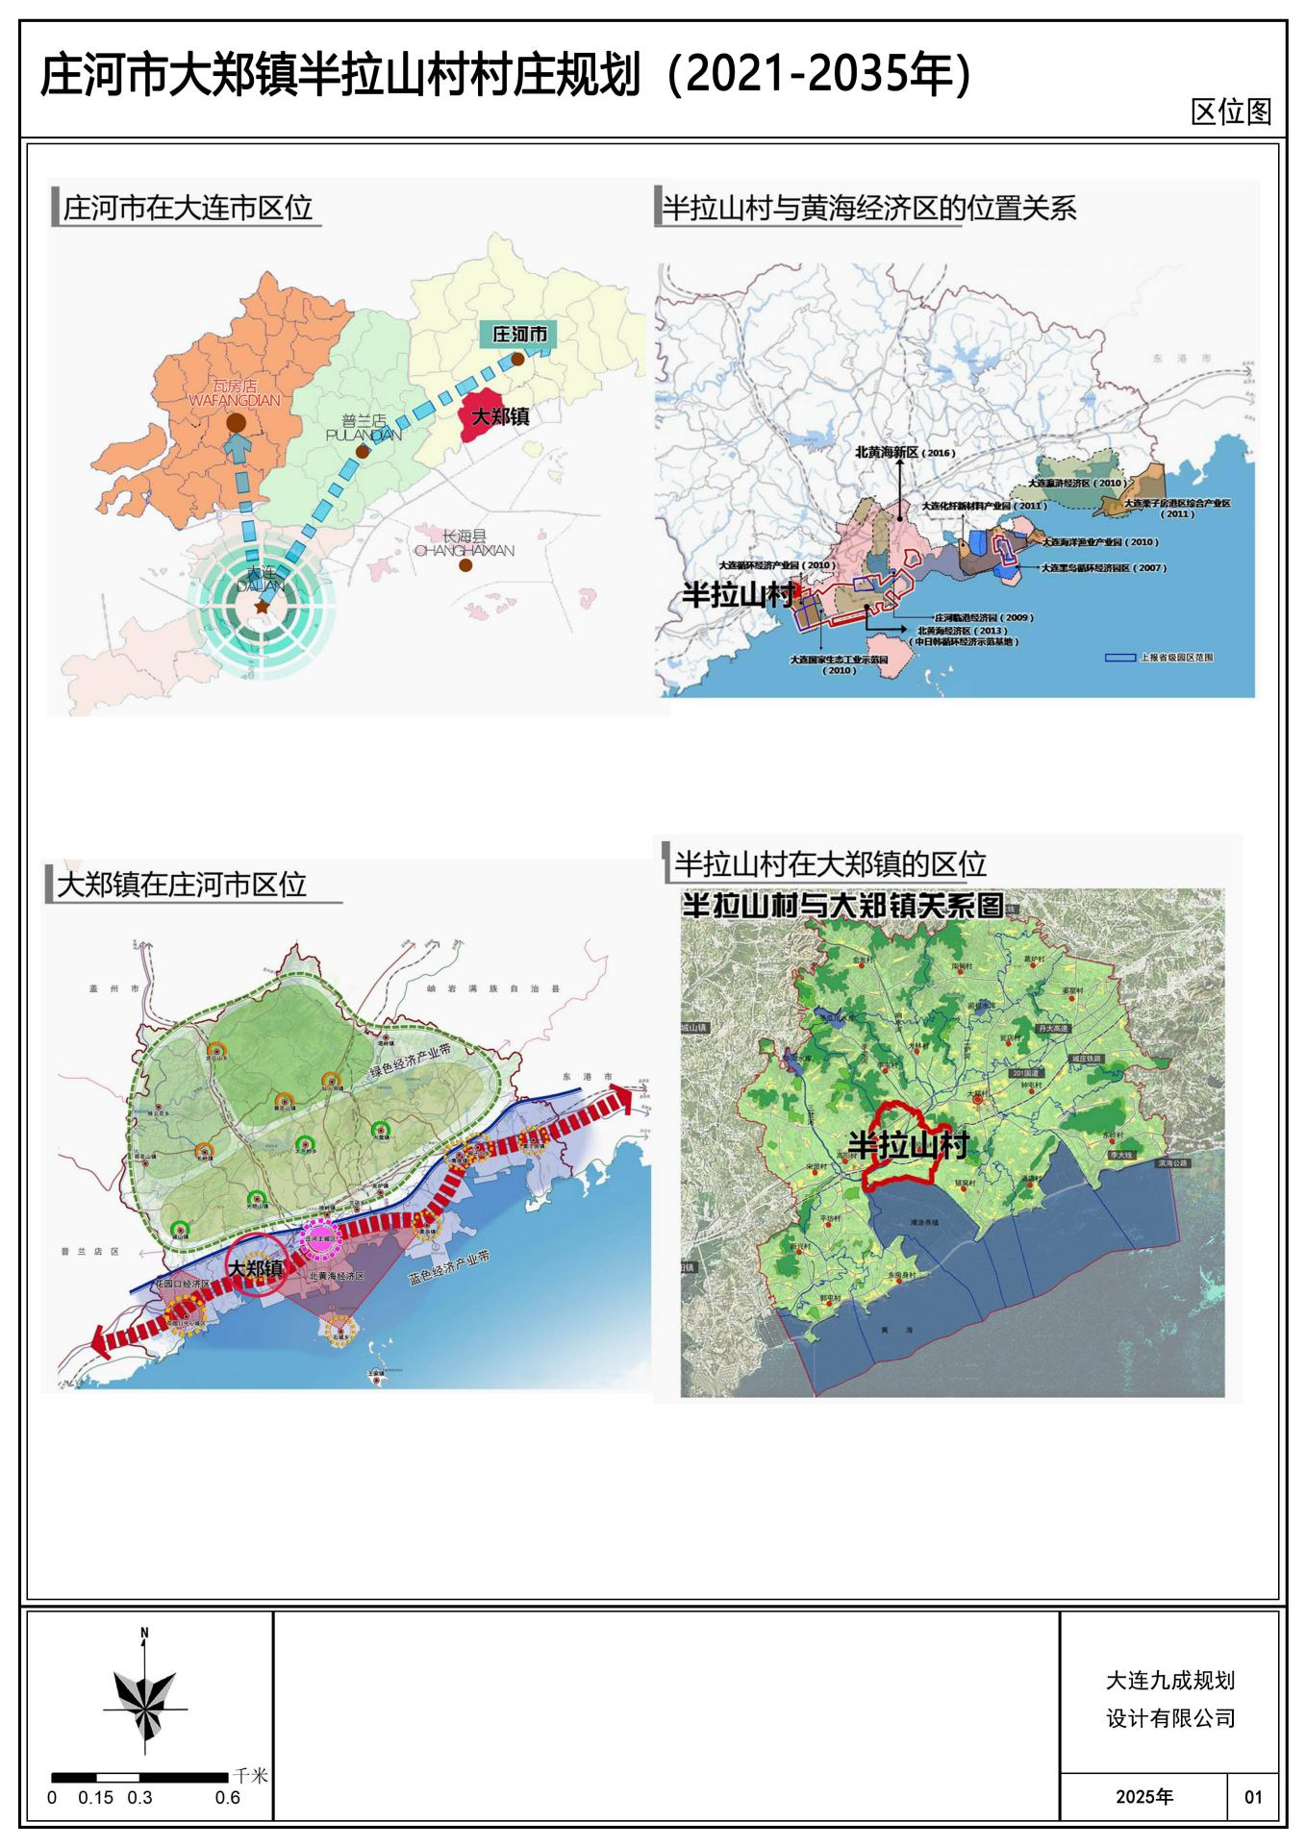
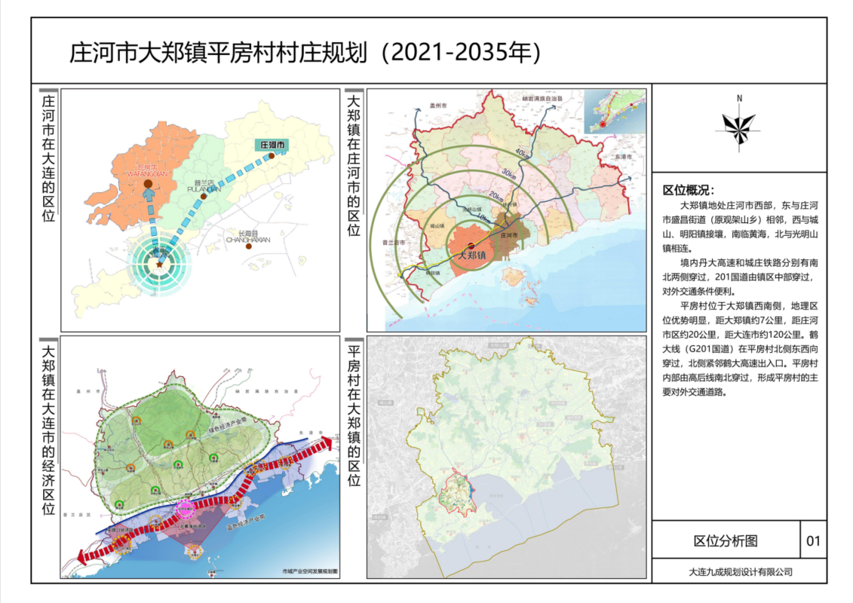
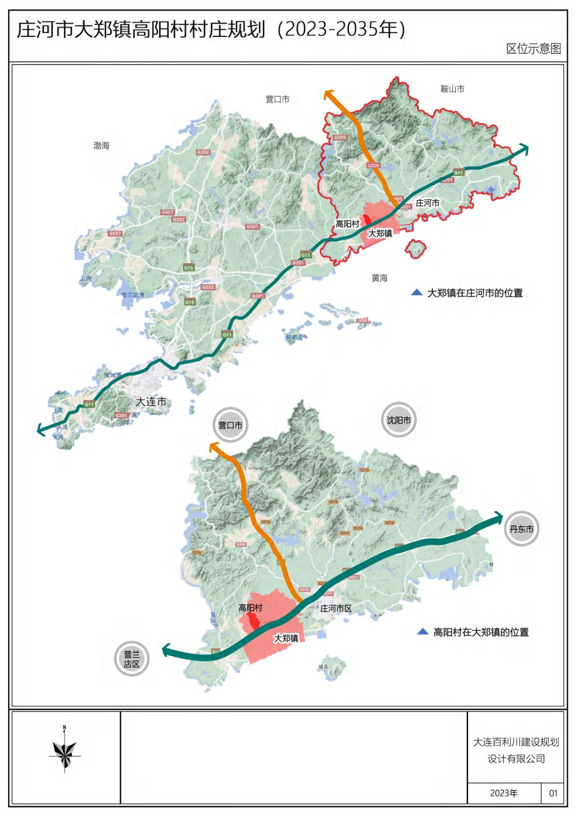

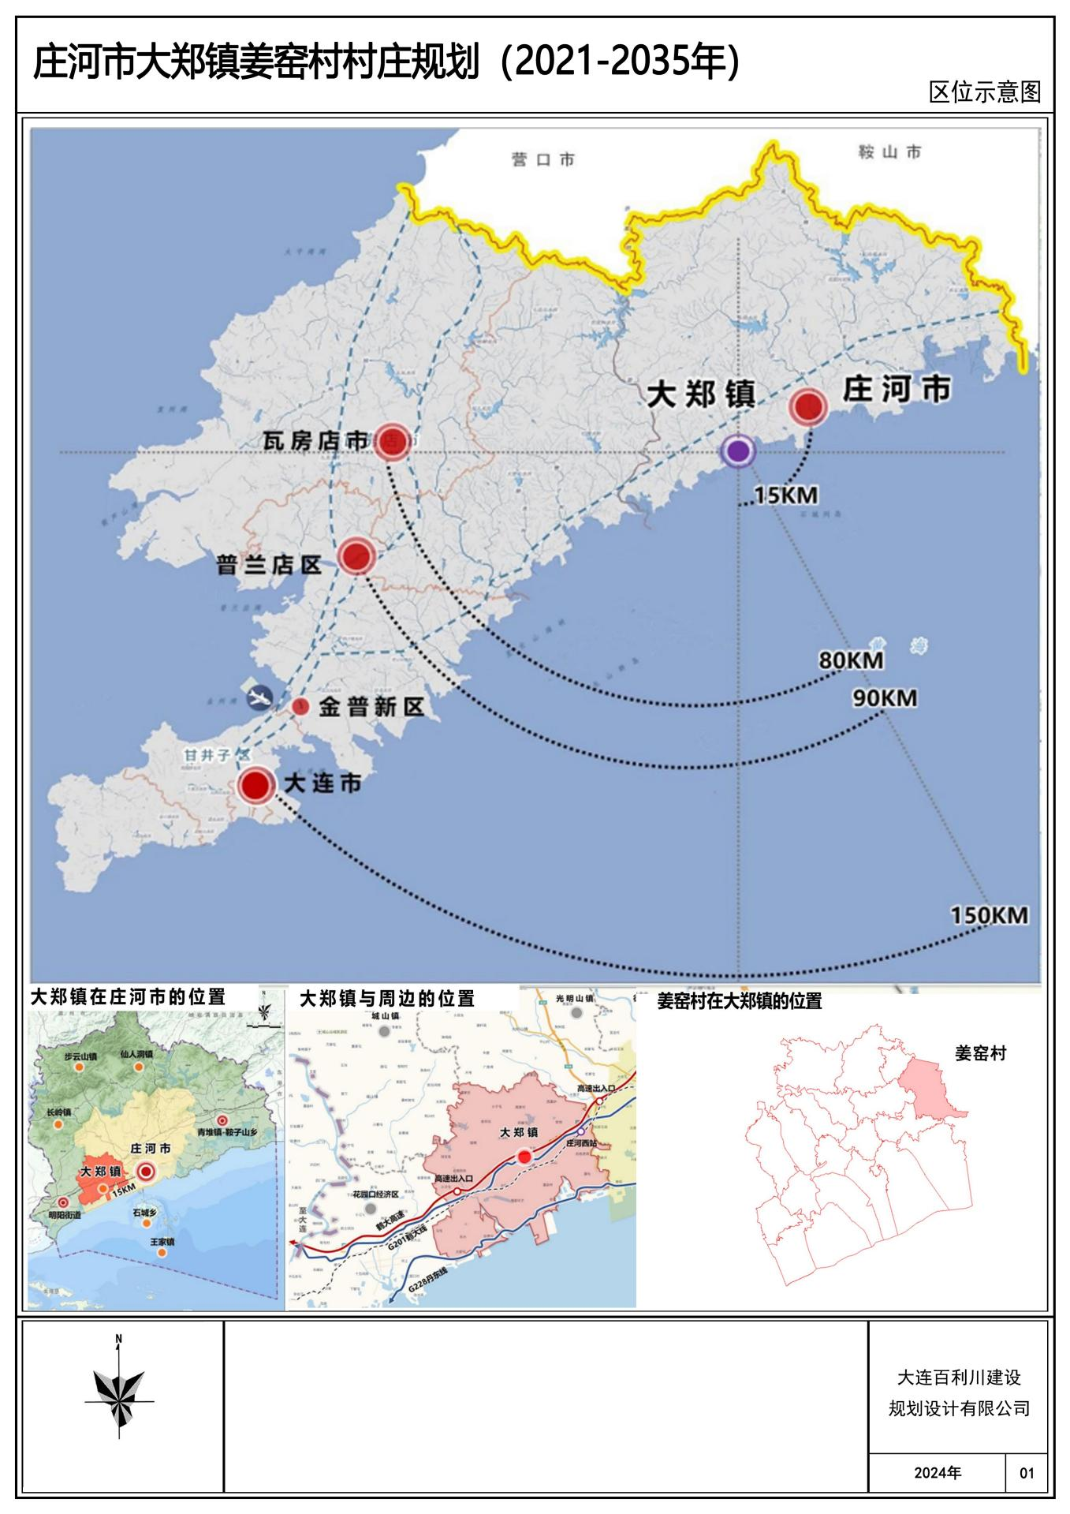

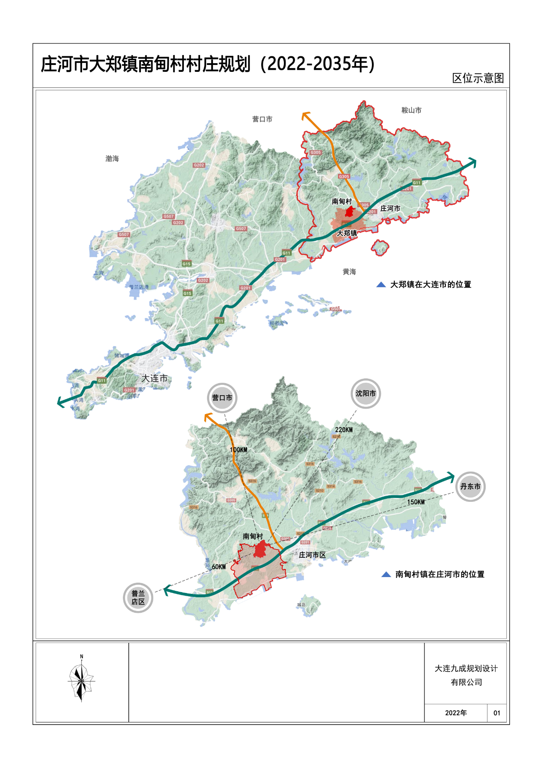

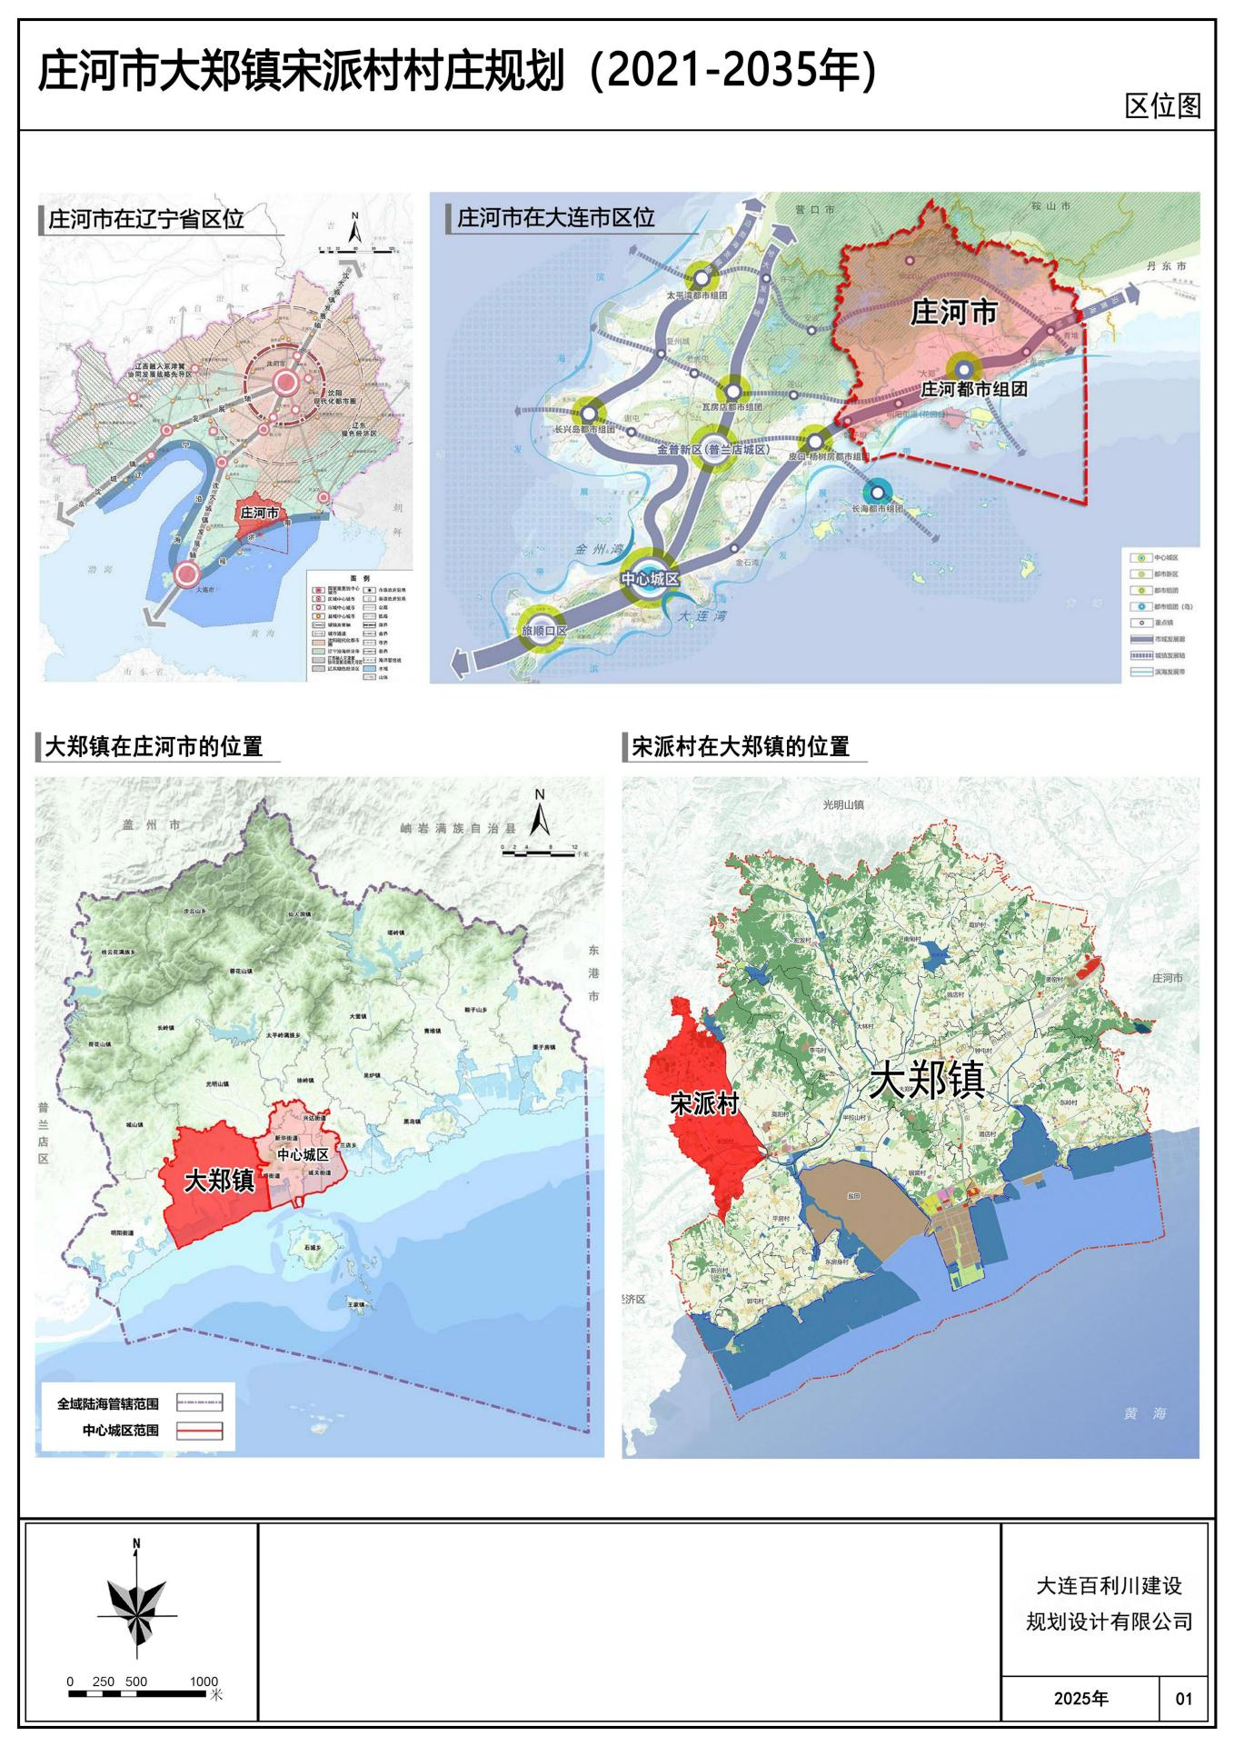

- 各类控制线管控图
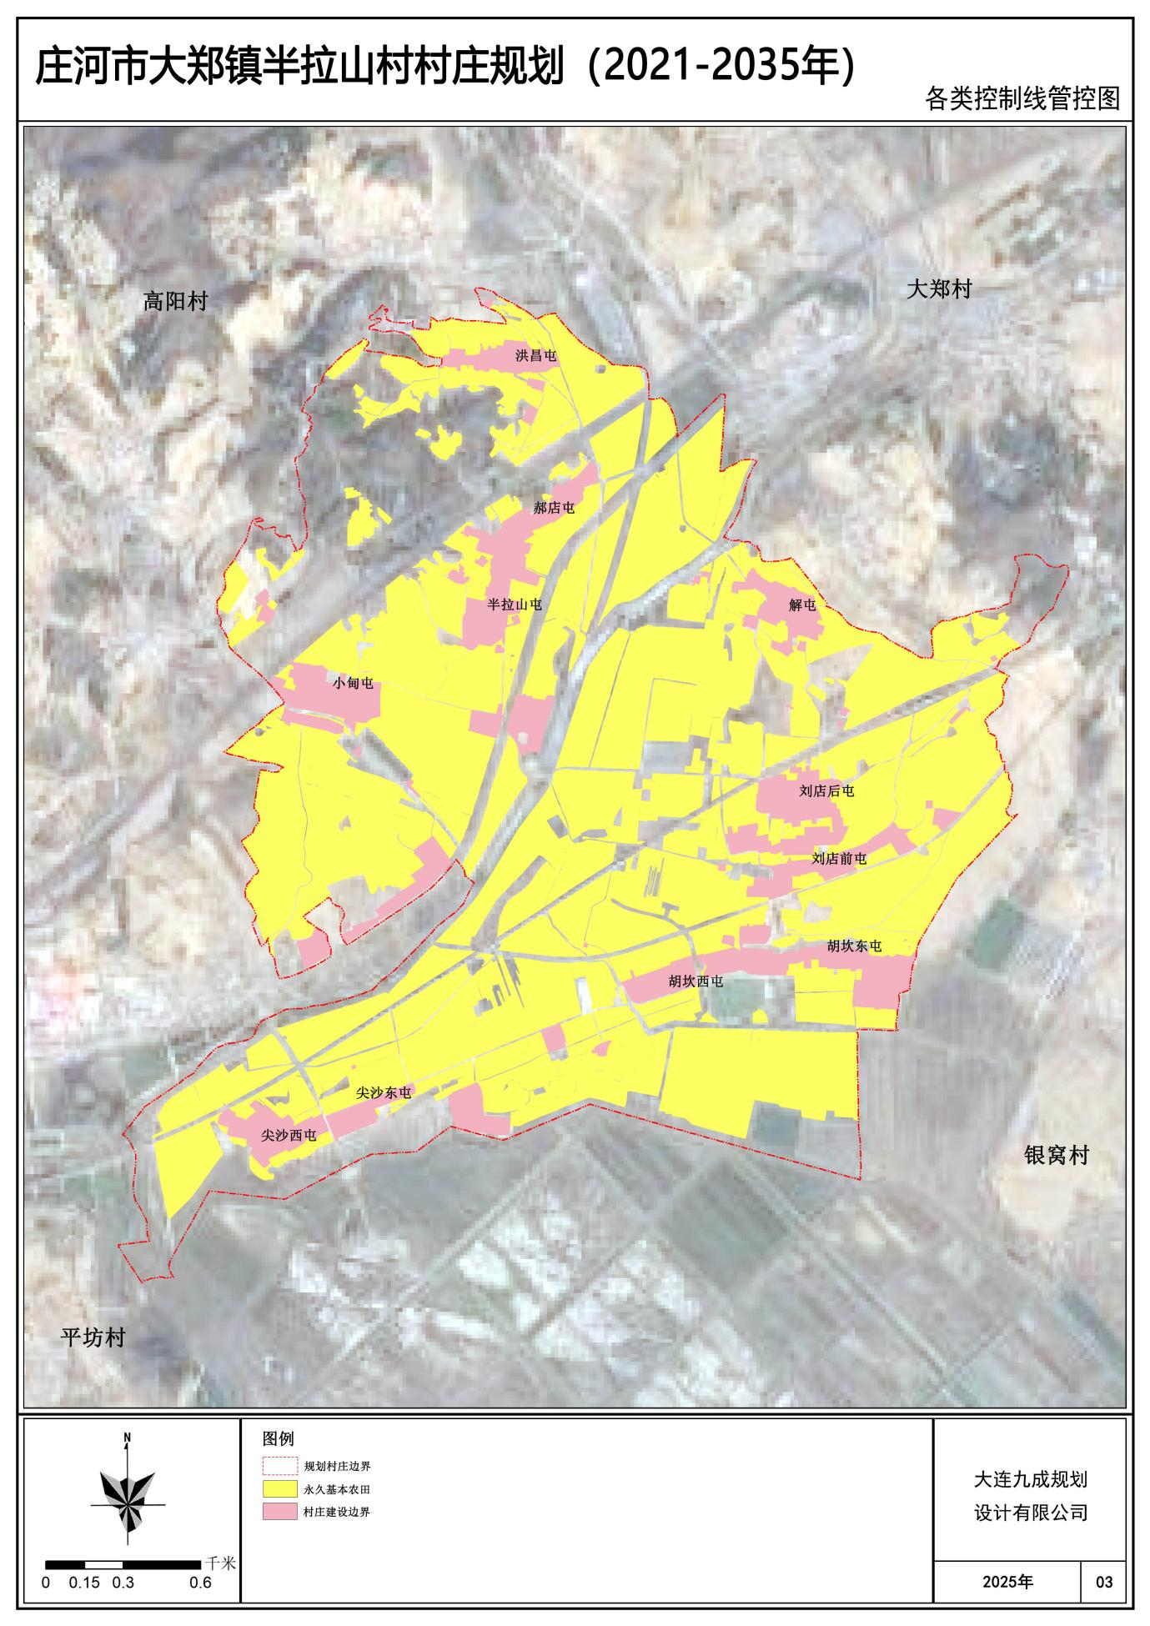

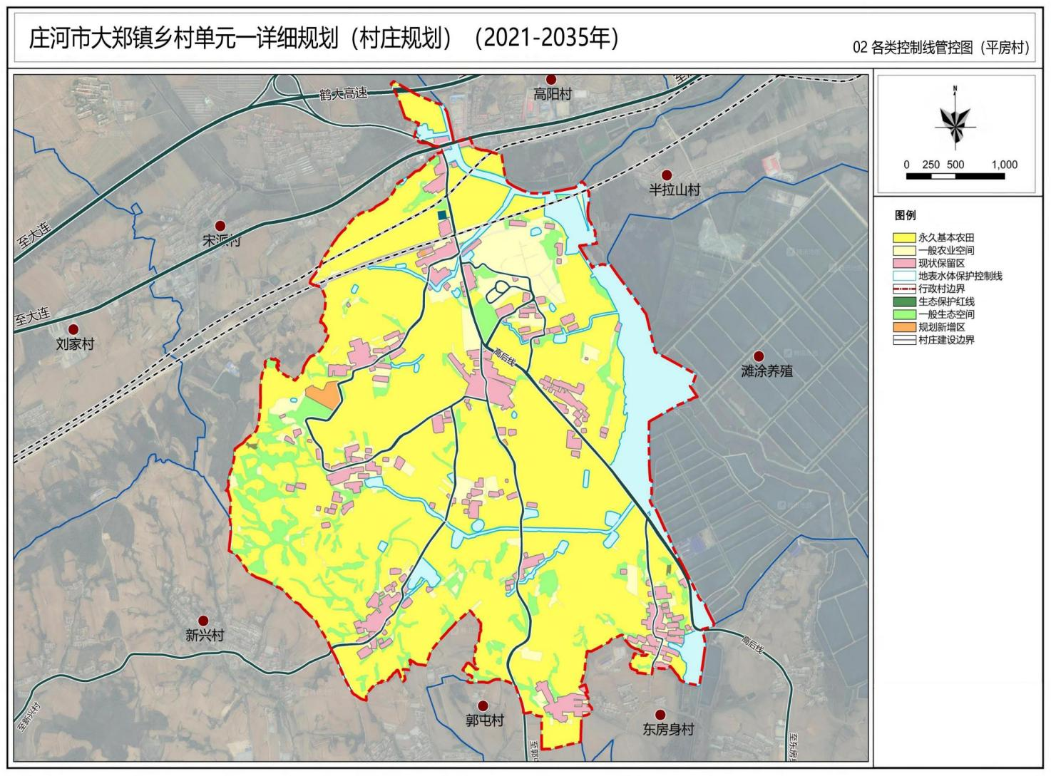
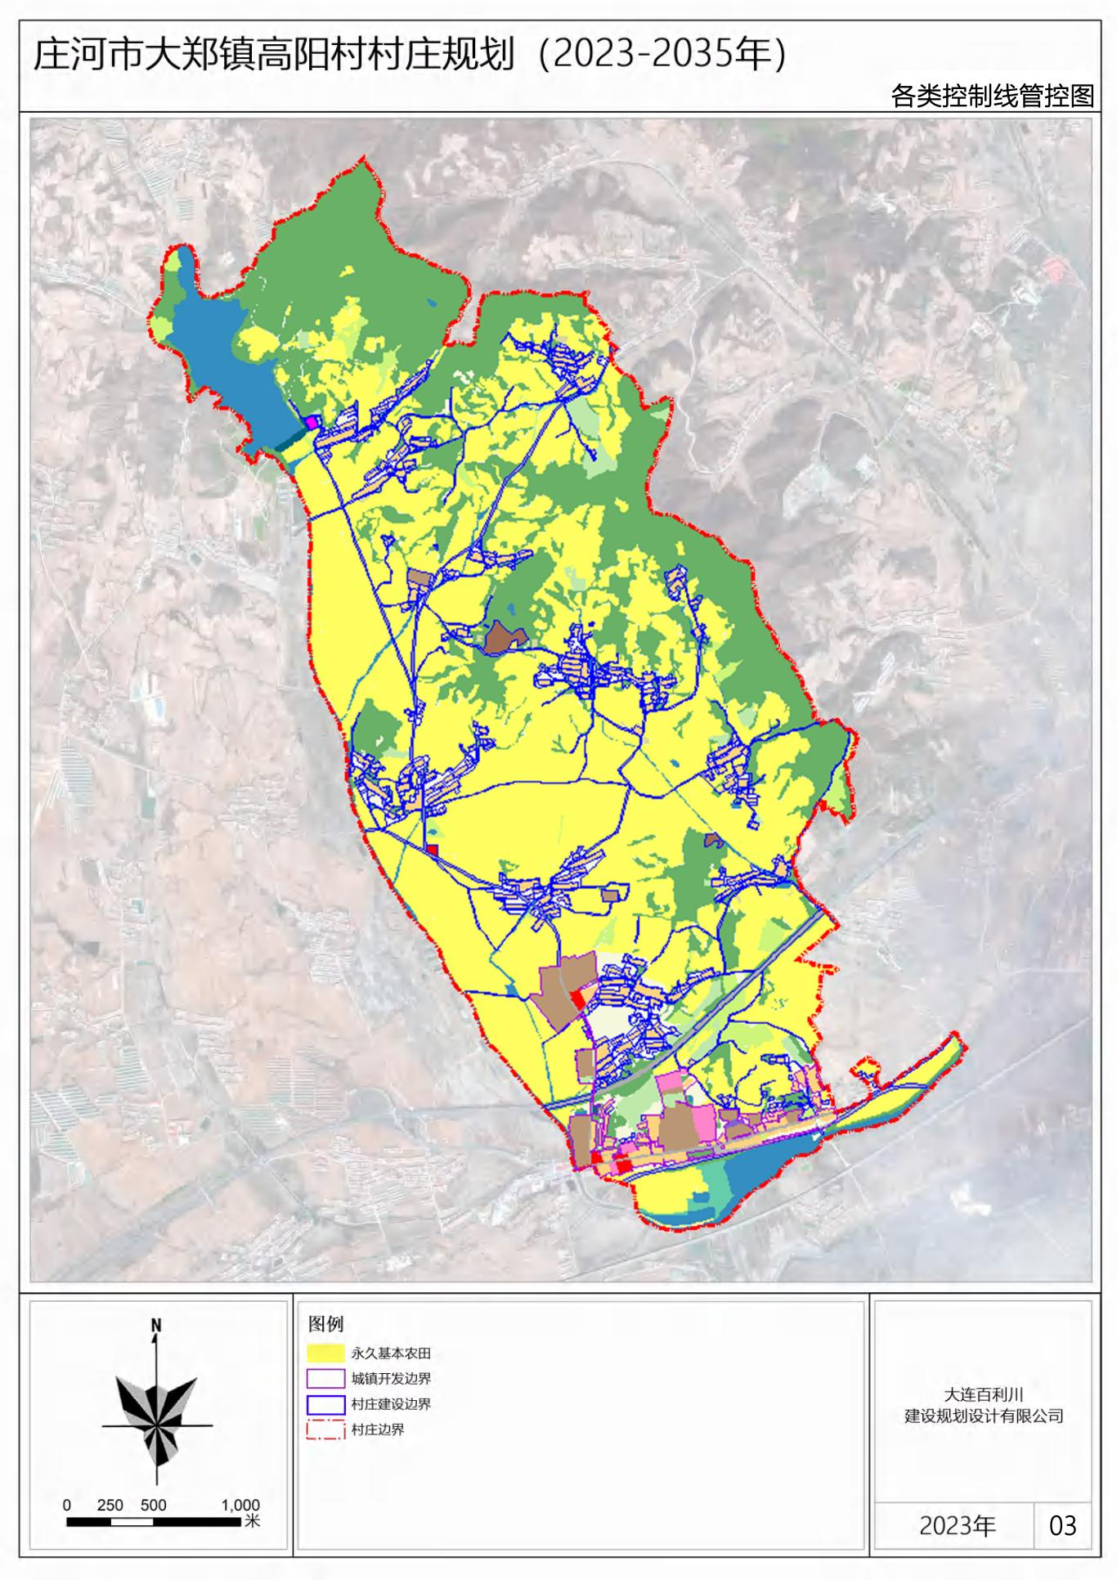
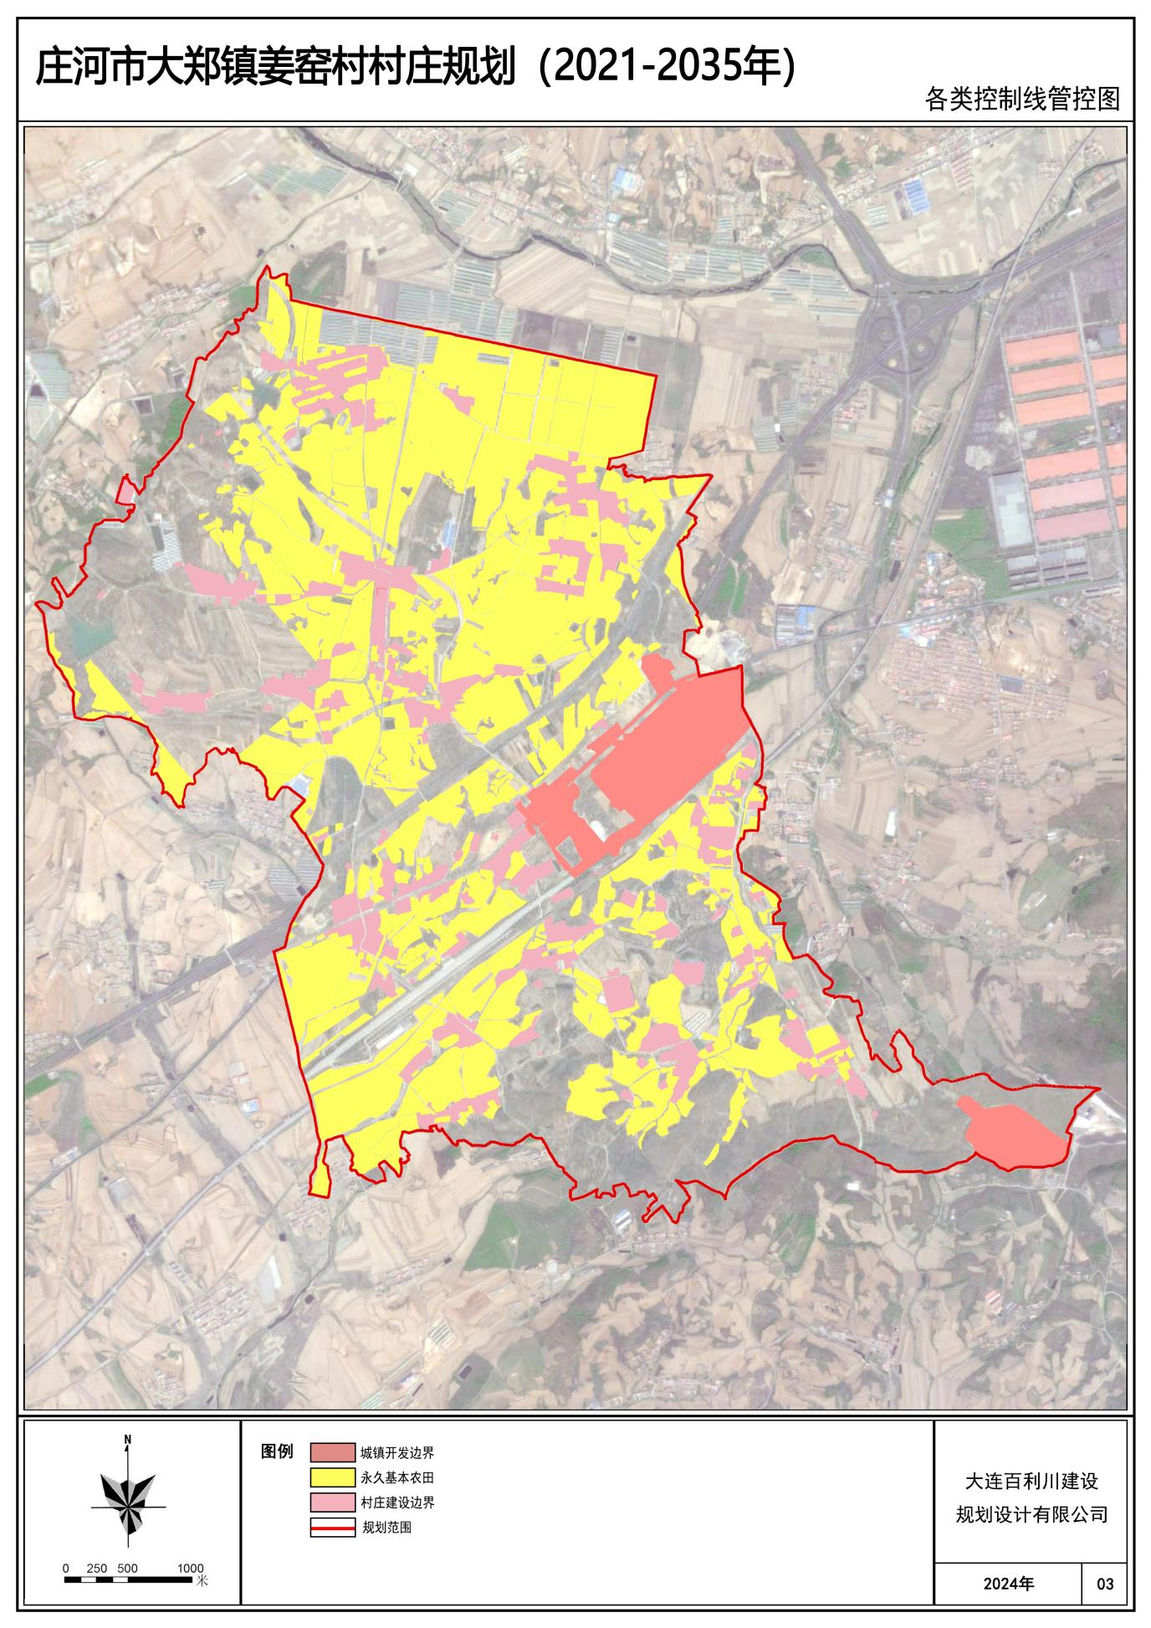

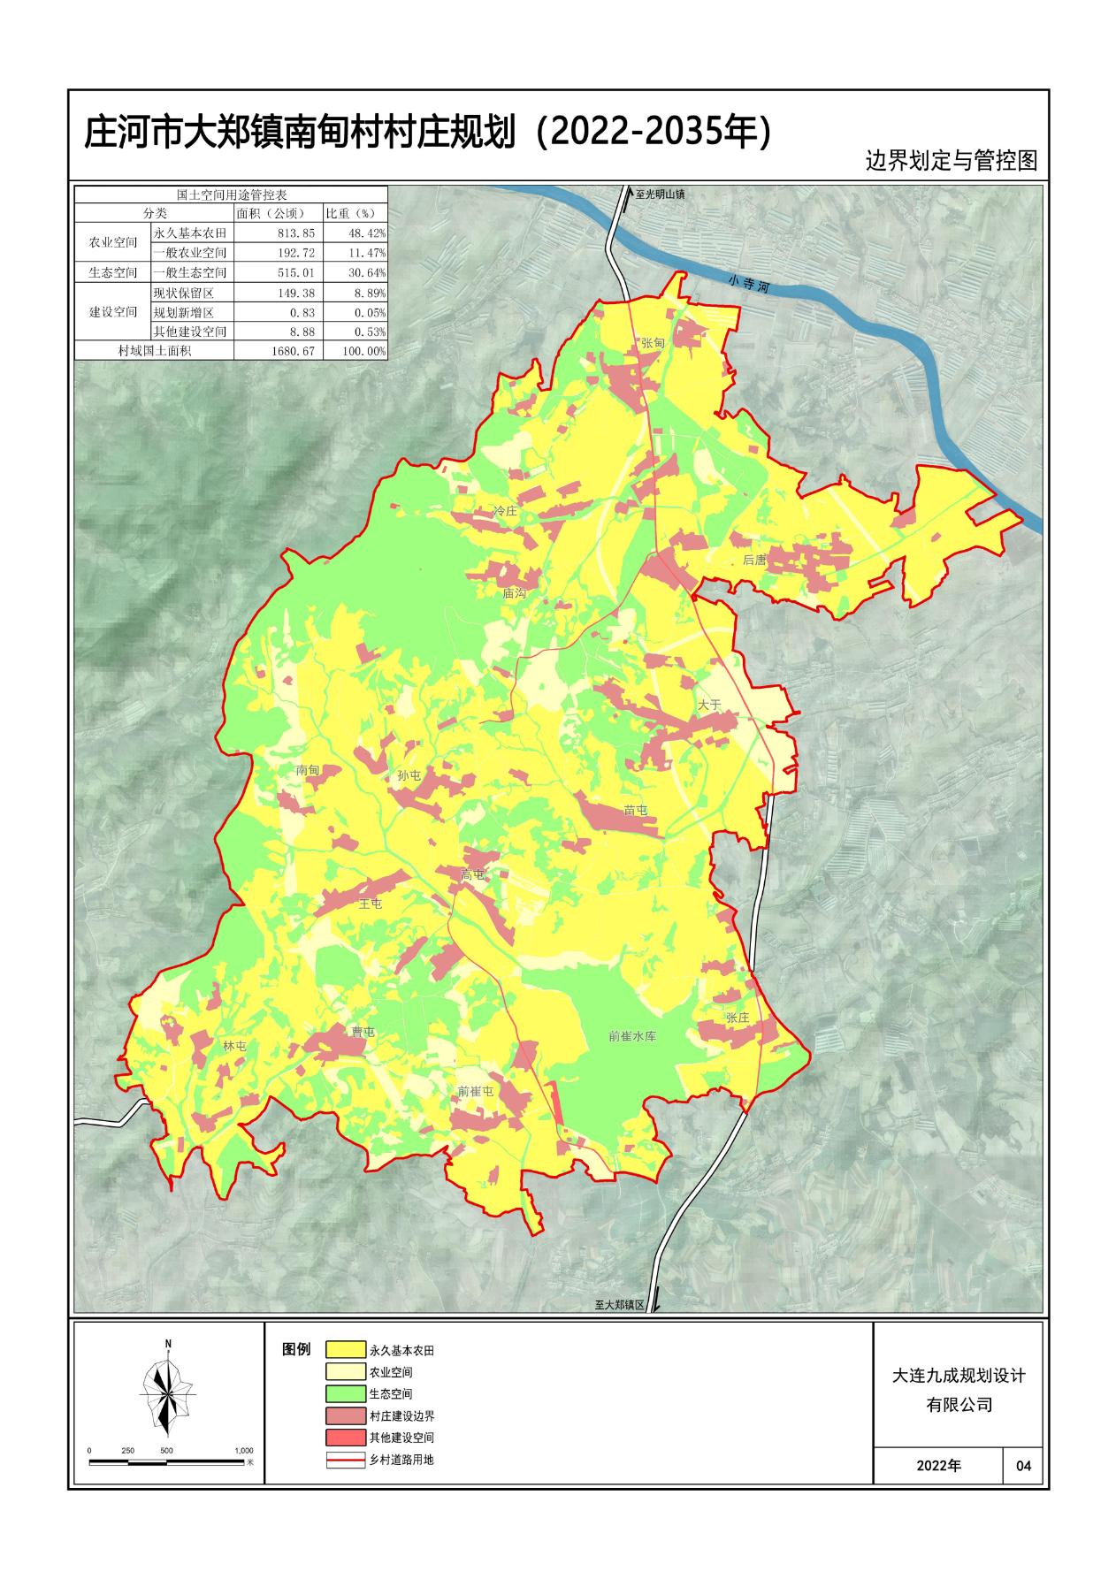

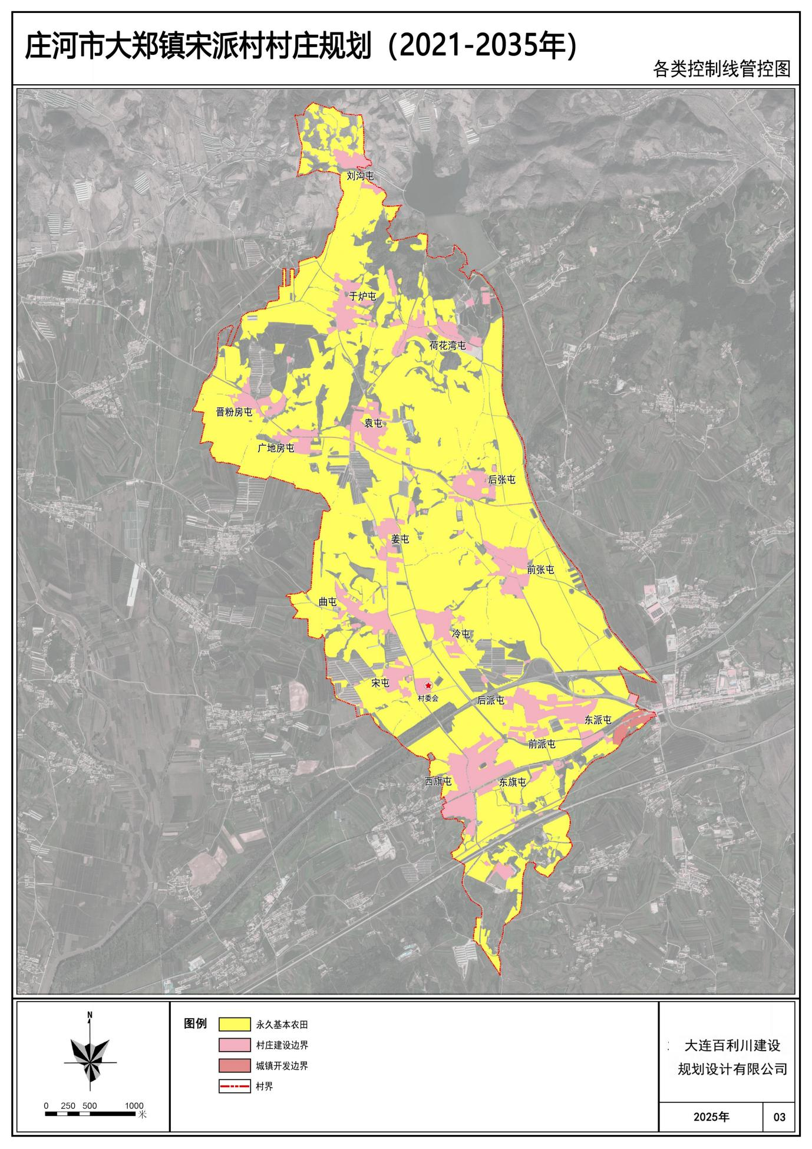

- 村域空间结构规划图
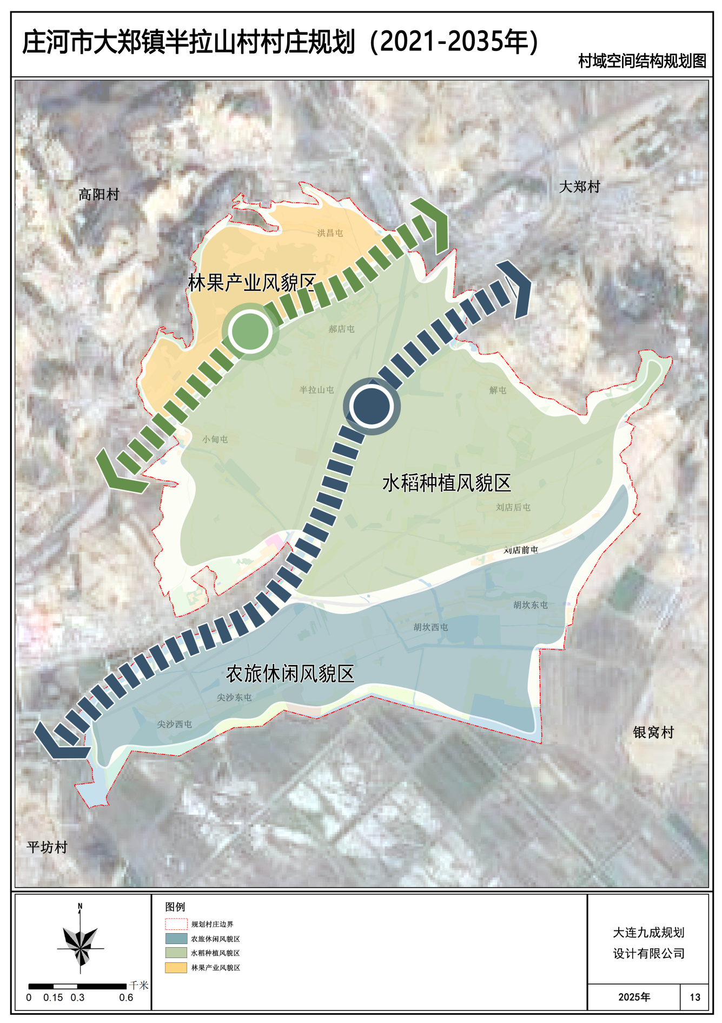

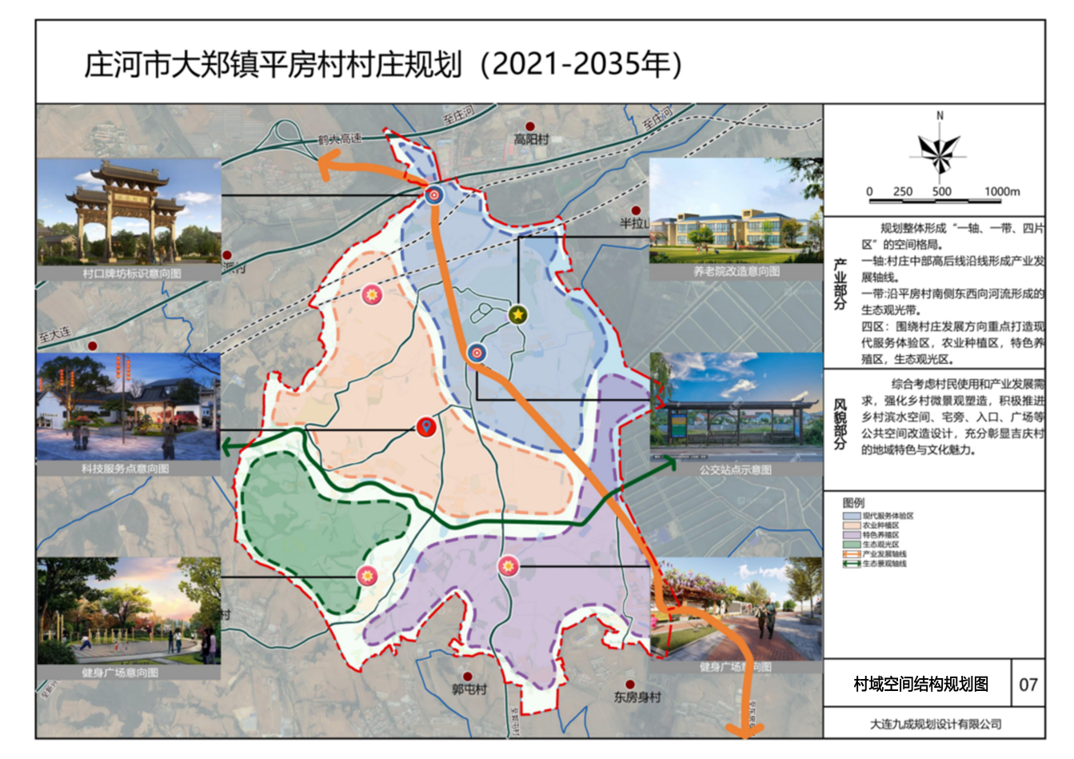

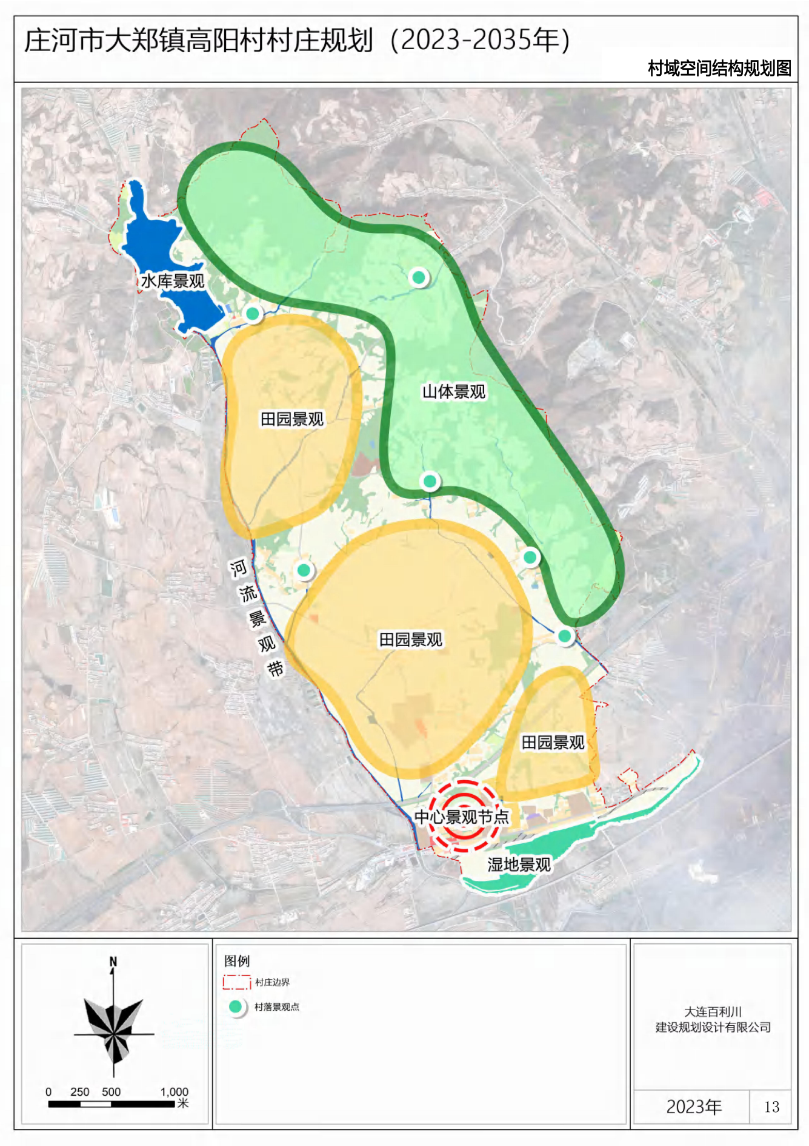

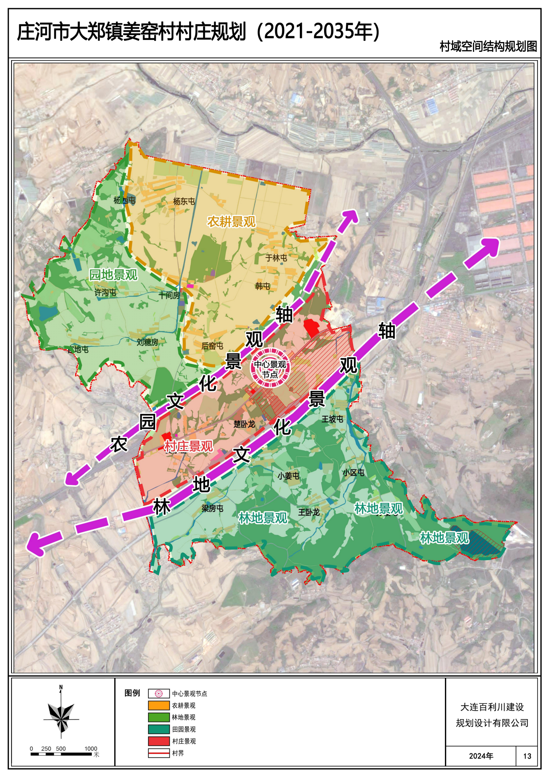

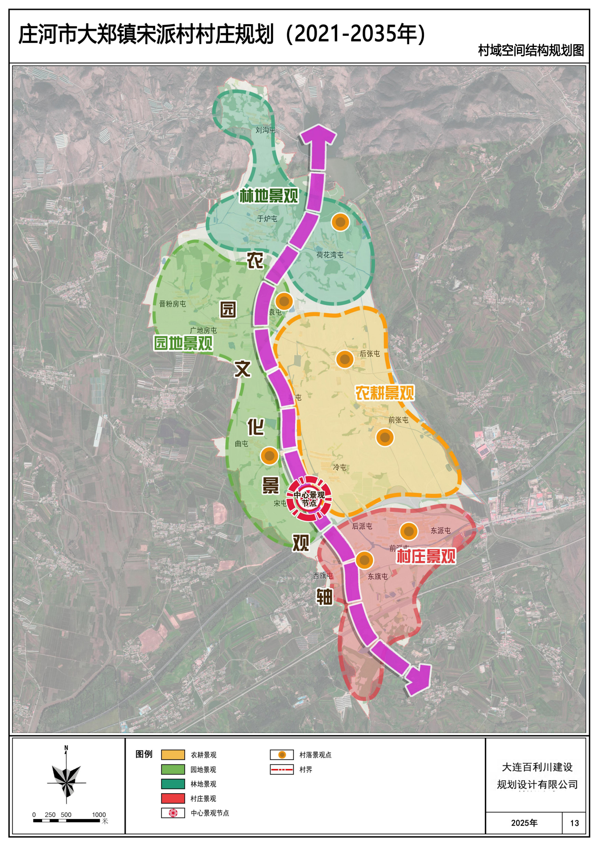

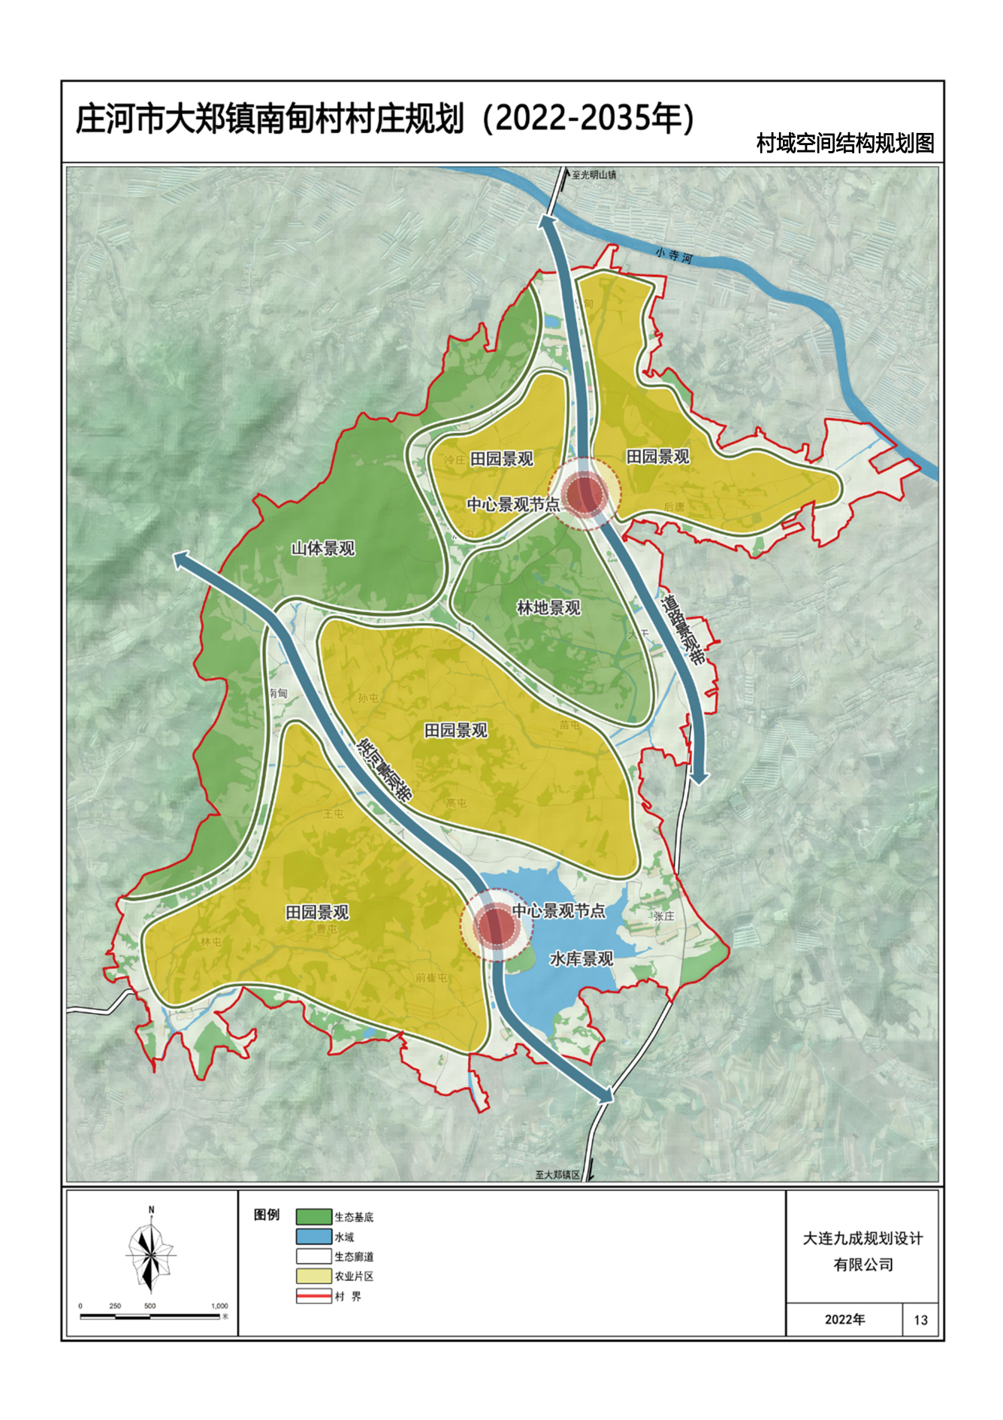

4.村域国土空间规划图
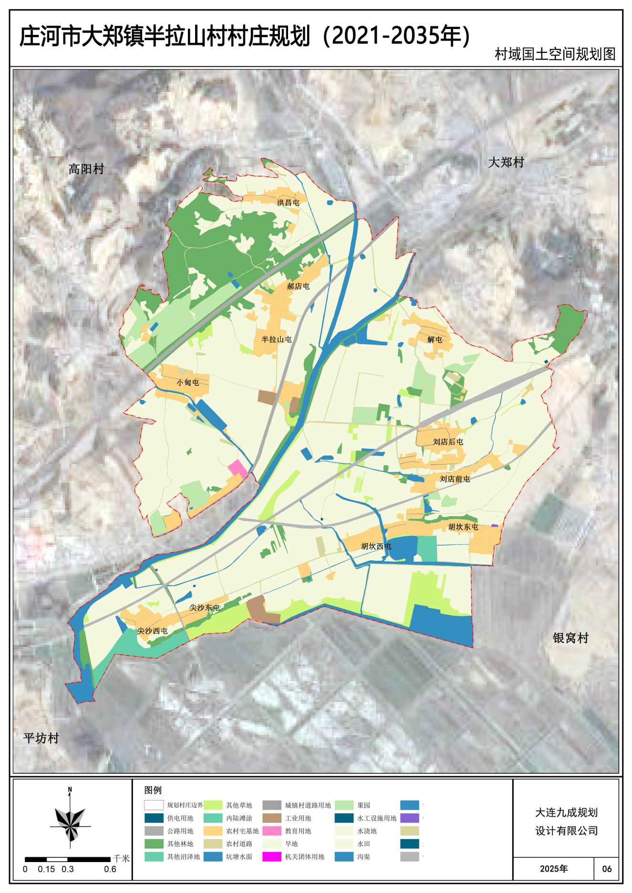

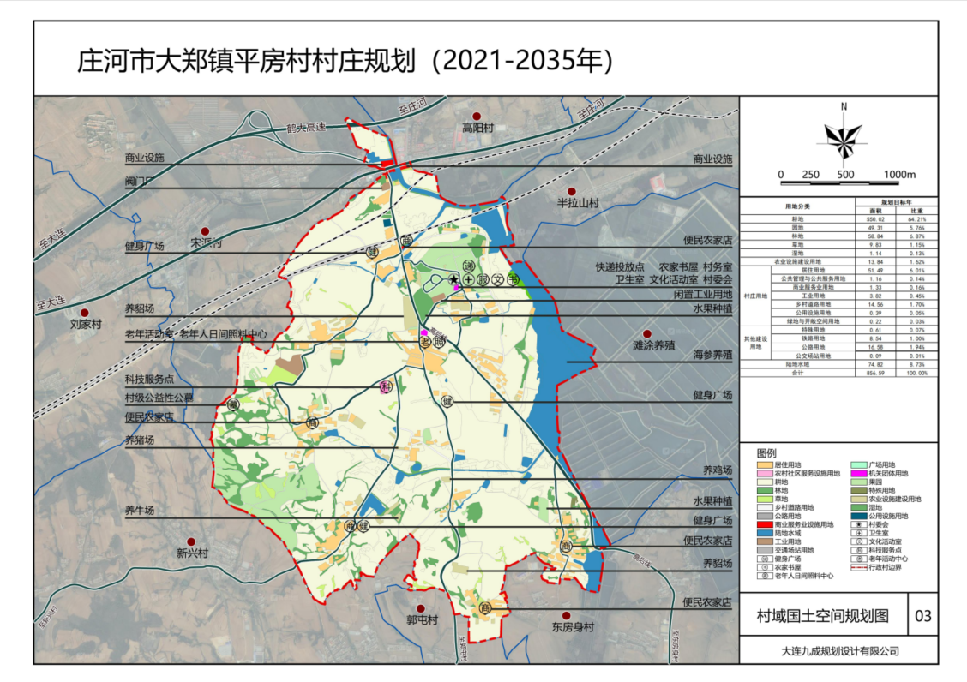

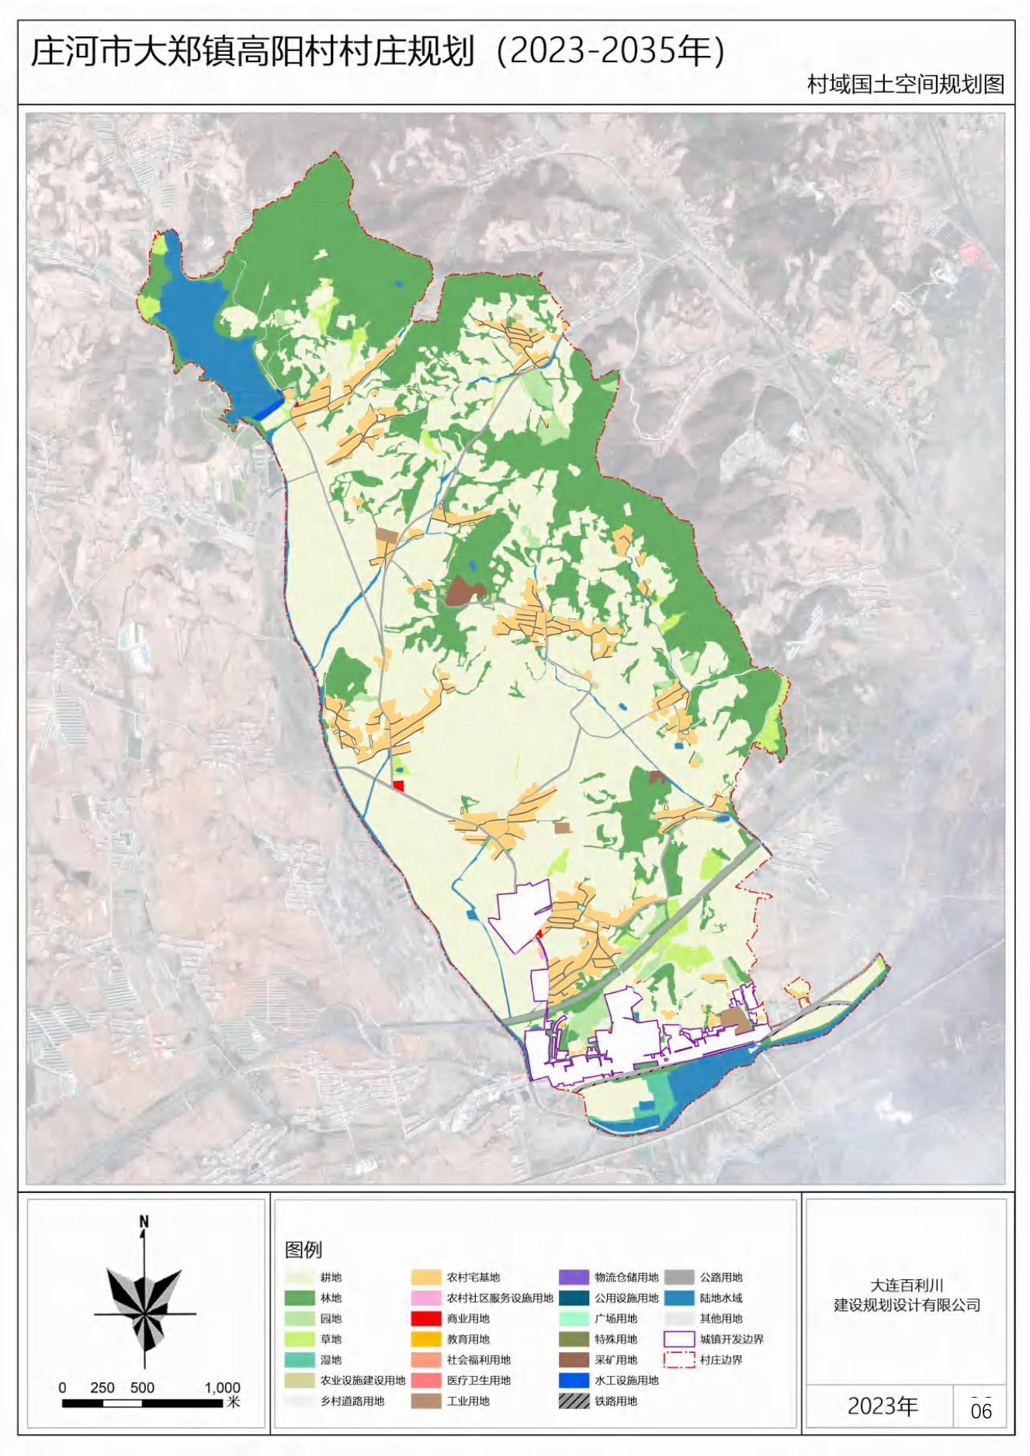

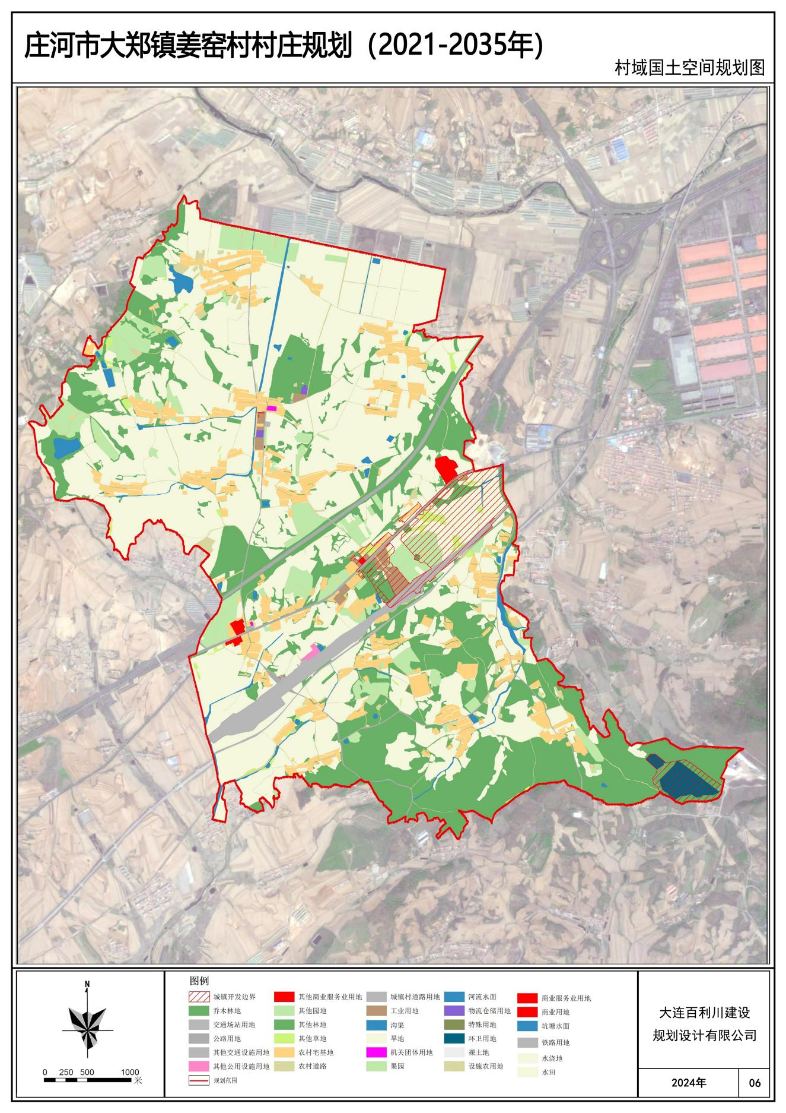

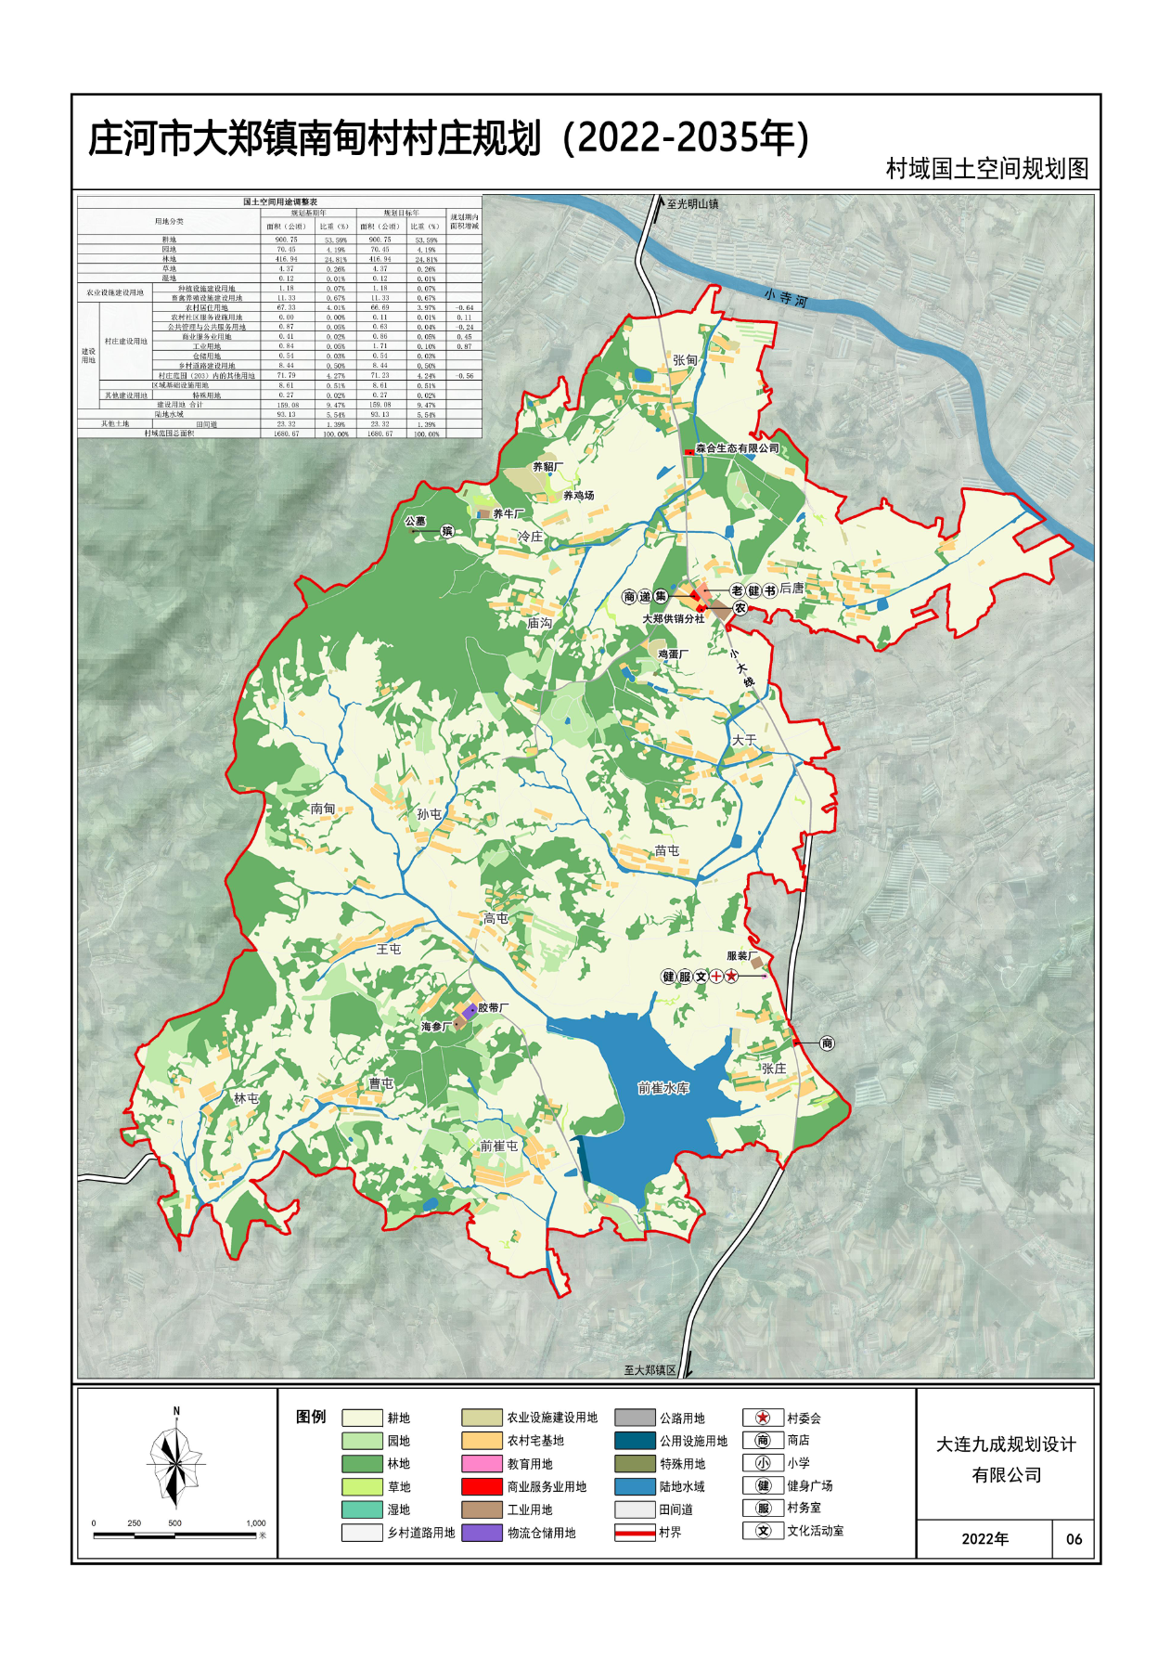

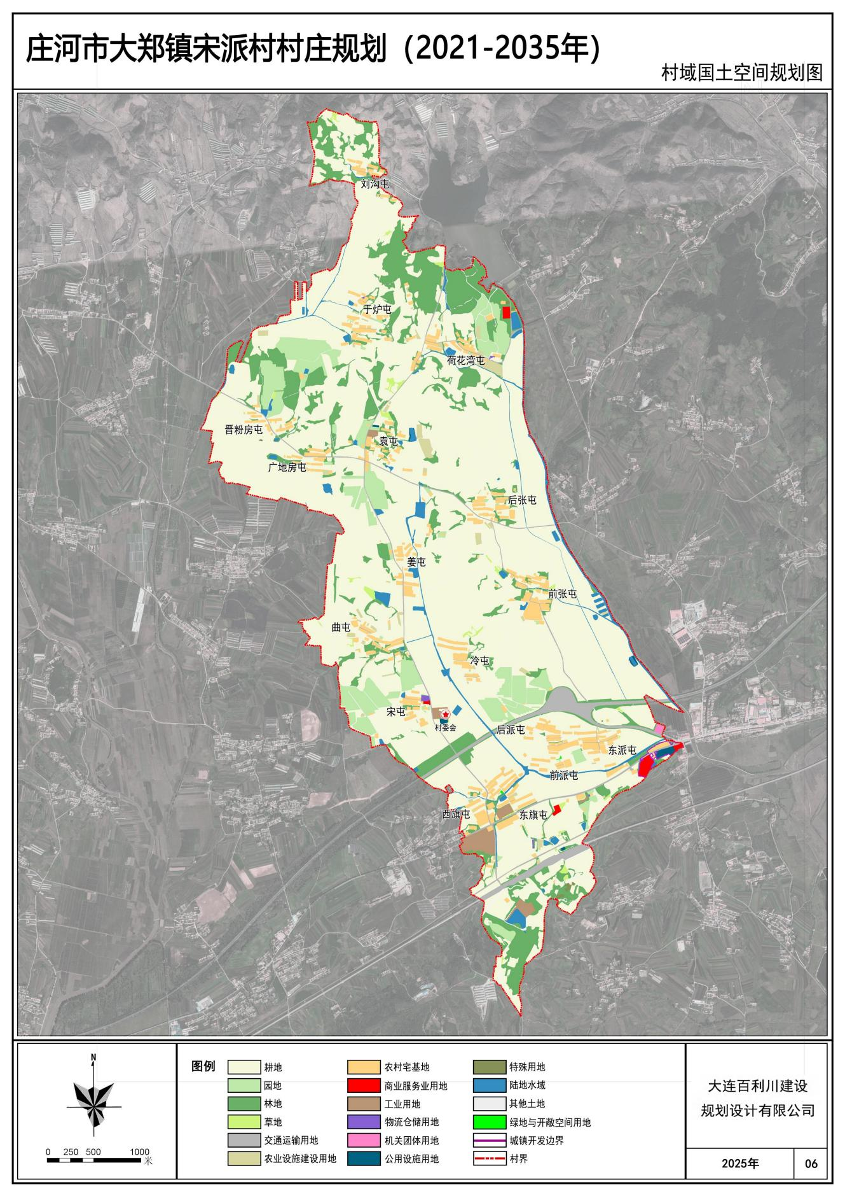

5. 产业空间发展引导图
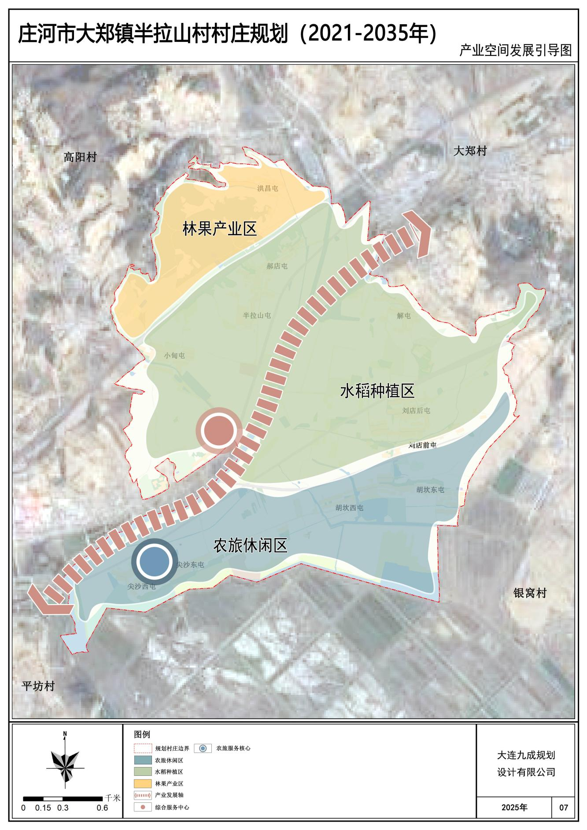

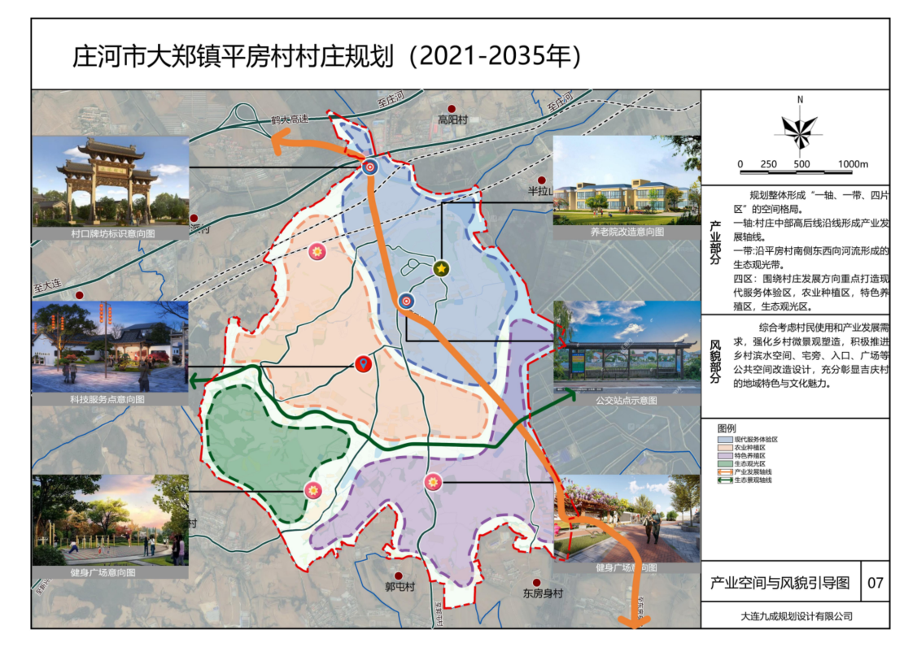

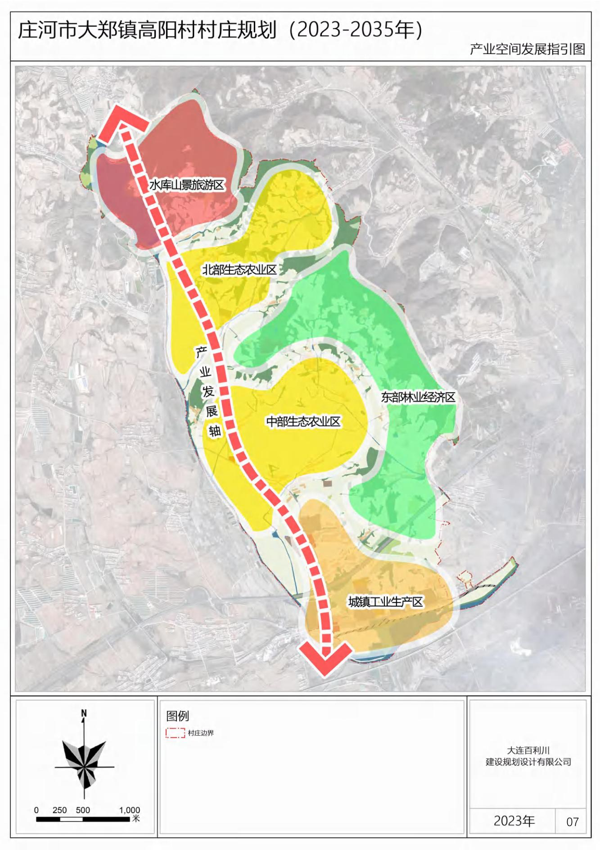

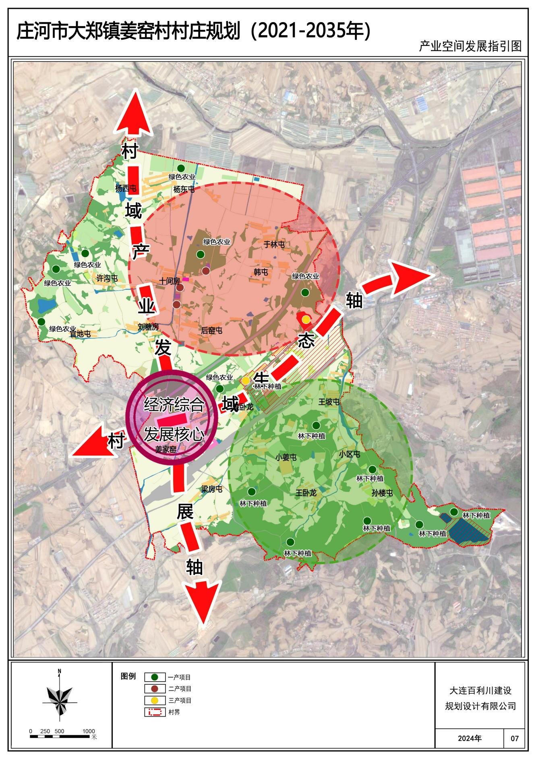

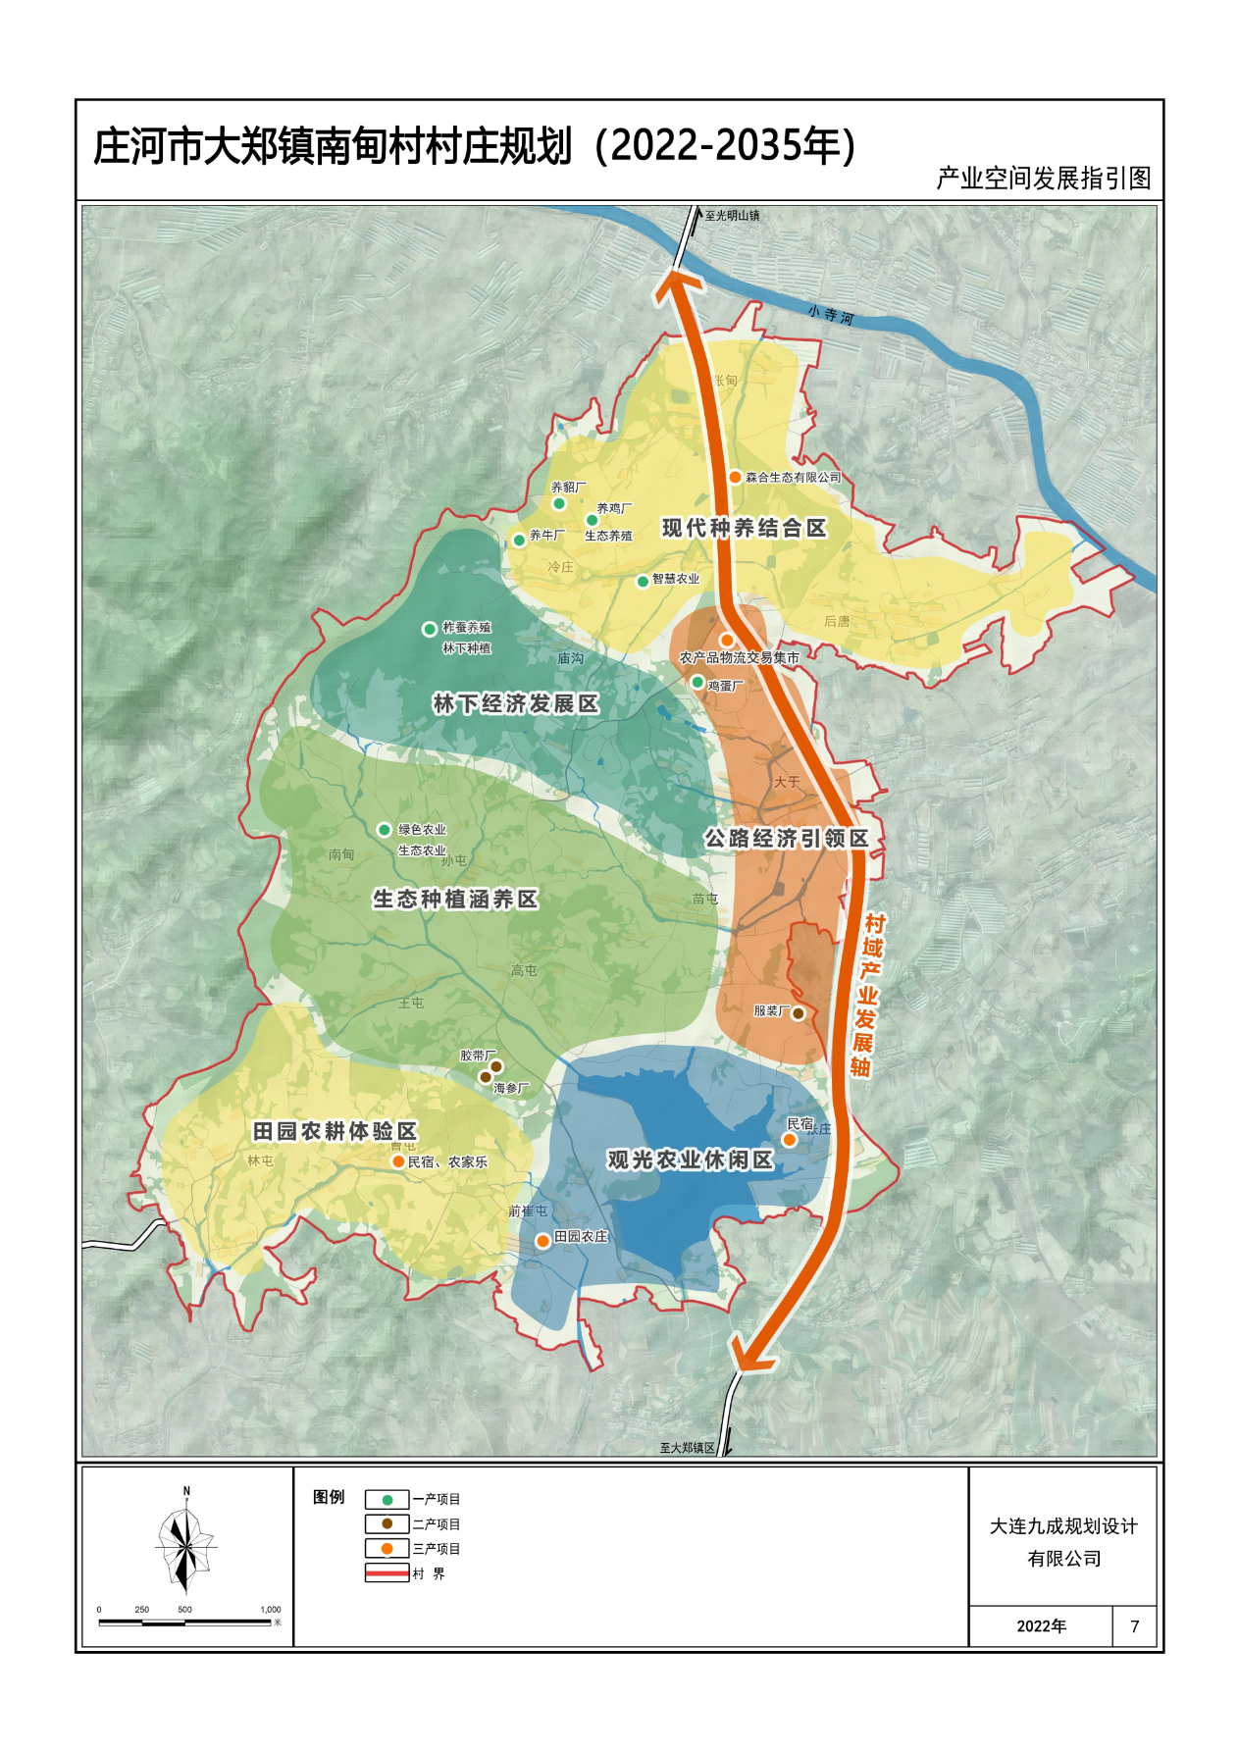

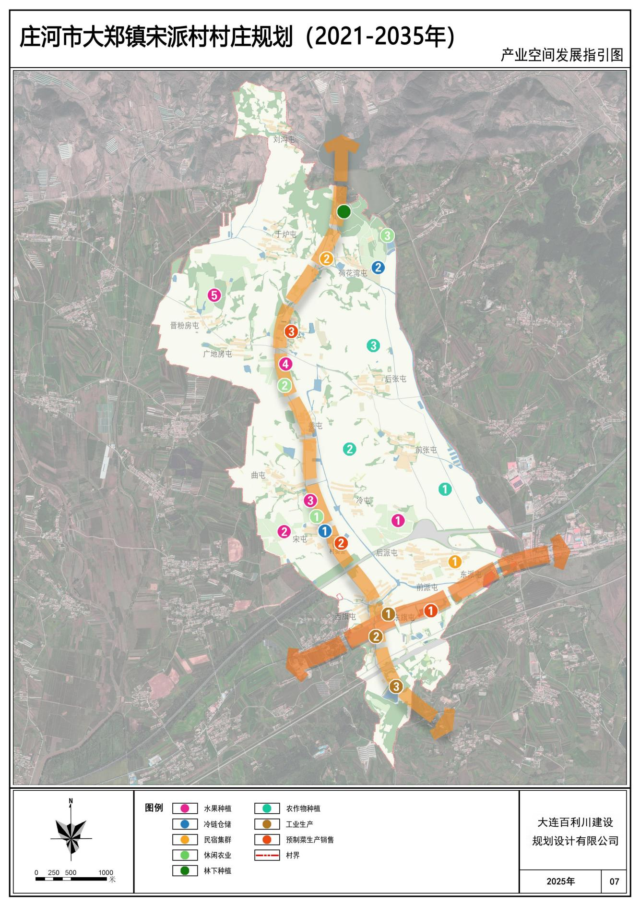

- 村民版规划图
